

硕士学位论文

（专业学位）

典型在役厂房钢结构建筑

屋面雪荷载时变特征研究

姓 名：薛 炳 晟

学 号：1630613

所在院系：土木工程学院建筑工程系

学科门类：工 程

学科专业：建筑与土木工程

指导教师：罗永峰 教授

二〇一九年六月



A dissertation submitted to

Tongji University in conformity with the requirements for

the degree of Master of Engineering

Study of Time-varing Distribution of

Snow Load on Roofs of Typical In-service

Steel Structure Factories

Candidate: Xue Bingsheng

Student Number: 1630613

School/Department: School of Civil Engineering

Discipline: Engineering

Major: Architecture & Civil Engineering

Supervisor: Prof. Luo Yongfeng

June, 2019

|  |
| --- |
| 典型在役厂房钢结构建筑屋面雪荷载时变特征研究  薛炳晟  同济大学 |

学位论文版权使用授权书

本人完全了解同济大学关于收集、保存、使用学位论文的规定，同意如下各项内容：按照学校要求提交学位论文的印刷本和电子版本；学校有权保存学位论文的印刷本和电子版，并采用影印、缩印、扫描、数字化或其它手段保存论文；学校有权提供目录检索以及提供本学位论文全文或者部分的阅览服务；学校有权按有关规定向国家有关部门或者机构送交论文的复印件和电子版；在不以赢利为目的的前提下，学校可以适当复制论文的部分或全部内容用于学术活动。

学位论文作者签名：

年 月 日

同济大学学位论文原创性声明

本人郑重声明：所呈交的学位论文，是本人在导师指导下，进行研究工作所取得的成果。除文中已经注明引用的内容外，本学位论文的研究成果不包含任何他人创作的、已公开发表或者没有公开发表的作品的内容。对本论文所涉及的研究工作做出贡献的其他个人和集体，均已在文中以明确方式标明。本学位论文原创性声明的法律责任由本人承担。

学位论文作者签名：

年 月 日

摘要

123

**关键词**：123 123 123 123

ABSTRACT

123123

**Key words**: 123

目录

摘要 I

目录 I

第1章 绪论 3

1.1 研究背景及意义 3

1.2 风致积雪灾害概述 3

1.3 文献综述 4

1.3.1 我国荷载规范的发展历程 4

1.3.2 积雪密度研究现状 5

1.3.3 风致积雪分布研究现状 5

1.3.4 积雪冻融研究现状（是否要删待定） 7

1.4 存在的问题与本文研究工作 8

1.4.1 存在的问题 8

1.4.2 本文研究工作 8

第2章 带女儿墙屋面积雪分布及密度测量 10

2.1 引言 10

2.2 国外积雪深度数据集整理 10

2.3 带女儿墙屋面积雪测量 12

2.3.1 积雪剖面测量 14

2.3.2 积雪分层密度测量 16

2.3.3 雪丘等高线及分层密度测量 27

2.4 本章小结 29

第3章 风雪两相流特性及CFD数值计算方法 30

3.1 风致雪飘移概述 30

3.1.1 空气相（风）的分类及特征 30

3.1.2 雪相的特征 31

3.1.3 风雪两相流的类型与特征 33

3.1.4 积雪的沉积与侵蚀 33

3.2 CFD数值建模 34

3.2.1 计算流体力学的基本方程 34

3.2.2 湍流模型 35

3.2.3 多相流模型 37

第4章 屋面积雪分布数值模拟及参数分析 39

4.1 引言 39

4.2 气象数据的提取及整理 39

4.3 数值模型建立 40

4.3.1 计算模型选择 41

4.3.2 几何模型及计算域的设定、网格划分 41

4.3.3 各相物理性质设置 43

4.3.4 边界条件 43

4.3.5 求解方法及参数控制 44

4.3.6 算例验证（待定删除） 45

4.4 风速、降雪速率对积雪分布的影响 45

4.4.1 屋面无初始积雪 45

4.4.2 屋面初始有积雪 57

4.5 女儿墙高度对积雪分布的影响 60

4.6 房屋高度对积雪分布的影响 60

4.7 结论 60

第5章 屋面积雪时变特征模拟 60

5.1 动网格抽象划分 60

5.2 气象数据抽象简化、风速提取、降雪量提取、时间步划分和设定 60

第6章 结论 60

参考文献 60

个人简历、在读期间发表的学术论文与研究成果 60

致谢 60

附录A ②~⑥号截面剖面测量数据 60

# 绪论

## 研究背景及意义

在针对既有及在役钢结构的安全性和适用性评定中，除需要建立准确的几何模型外，尚需要准确的荷载空间分布变化特征及其时程变化特征，特别是使用阶段活荷载的变化特征模式。屋面雪荷载作为兼具此两类特征的活荷载，其变化往往发生在结构使用过程中，不同时间段，其造成的结构内力效应可能不同。

雪灾是造成屋盖钢结构变形乃至坍塌的主要自然灾害之一。在降雪过程中，风夹带悬移的雪粒子经过建筑物时，雪颗粒将发生复杂的飘移堆积运动，由湍流产生的大小旋涡将对屋面积雪产生侵蚀与堆积，造成屋面积雪的不均匀分布。对于高低跨屋面或具有女儿墙的建筑物而言，这种荷载空间分布不均匀的情况更为严重。针对这种情况，各国学者采用计算流体动力学模拟、风洞试验或现场勘查等方法对不同类型屋面上的积雪分布模式进行了深入的研究，其分析方法及试验手段已较为成熟，理论结果成果颇丰。

随着近年来全球气候的异常变化，极端天气越来越频繁。在普通的降雪过程中，屋面积雪会随时间而逐渐积压密实，若缺乏定期清理，将留下安全隐患；在较为持久的降雪中，屋面积雪在长期的风的作用将形成不均匀分布，屋面的部分积雪还可能受温暖屋面或阳光的加热而融化，又因外界低温而再次凝结，进而产生多次冻融循环，使积雪密度大幅增加，屋面雪荷载将大大超出规范限值，可能引发安全事故。各国因雪荷载不均匀分布及积雪密度增加导致厂房钢结构屋盖垮塌而造成重大人员伤亡及财产损失的事故屡见不鲜。因此，极端气候下屋面雪荷载的时变特征应作为降雪地区房屋设计中须着重考虑的因素之一。但在屋面雪荷载的研究领域，对于屋面积雪分布模式的研究较多，而针对雪荷载时变特征的研究尚少。本课题拟针对厂房钢结构屋盖的雪荷载及其时变状况进行分析，期望初步建立一个随时间变化的屋面雪荷载特征模式，以弥补此方面的不足。

## 风致积雪灾害概述

雪是一种常见的自然现象，是大气对流形成降水的一种形式，而长时间连续降雪易造成大范围积雪，进而形成雪灾，对建筑物的安全造成严重威胁。此外，降雪过程中，往往伴随大风，风对积雪在建筑屋面的分布起着至关重要的作用。在风夹杂积雪运动的过程中，由于复杂建筑物外形的影响，导致积雪分布形式各不相同。在极端情况下，积雪最厚处将会达到均匀积雪厚度的数倍。

近年来，全球因大雪造成建筑物倒塌的案例屡见不鲜：1922年，美国尼克博克大剧院因屋面积雪过多而发生坍塌，导致98人死亡；2004年1月，卡托维兹国际博览会展馆遭遇暴风雪发生坍塌，死伤近200人；同年2月，莫斯科Transvvaal 公园一处屋面在积雪荷载下倒塌，死亡28人；2008年春季的雪灾，损坏房屋140.8万间，倒塌35.4万间，受灾人口达到1亿；2009年冬季，我国北方地区出现60年一遇的暴雪灾害，部分地区的降雪量达到历史新高；2010年冬季，美国明尼苏达州的阿波利斯穹顶因雪荷载过大发生整体坍塌；2012年1月，斯洛伐克冰球馆因暴雪引起坍塌。建筑物因雪发生坍塌的主要原因分为以下两种：1. 因局部雪荷载过大，屋面崩塌或梁柱屈服；2. 受屋面不均匀雪荷载影响，结构稳定性降低，更容易发生整体失稳破坏。

随着人类社会的发展和科技的进步，人们对建筑物的功能和外形有着更高的要求，造型复杂的建筑往往需要采用轻质的结构材料，但通常此类建筑屋面对积雪的不均匀分布十分敏感。因此，针对建筑的屋面雪荷载的研究是建筑领域的重要课题。

## 文献综述

### 我国荷载规范的发展历程

我国的荷载规范对雪荷载进行了多次修订。，我国于1954年颁布了第一本荷载规范《荷载暂行规范》；1974年《工业与民用建筑结构荷载规范》（TJ9-74）投入使用；随后于1988年颁布《建筑结构荷载规范》（GBJ9-87）；于2002年颁布《建筑结构荷载规范》（GB20009-2001）；于2012年颁布了现行的《建筑结构荷载规范》（GB20009-2012）。

1954版荷载规范中采用全国统一平均积雪密度200 kg/m3来计算基本雪压，而我国的积雪密度存在较大的地区差异性，且普遍小于200 kg/m3[1][2]，故该规定不切合实际；而在随后的1974年规范中，取30年一遇的最大雪压作为该地区的基本雪压；1988年颁布的荷载规范（GBJ9-87）增加了对大部分屋面积雪不均匀分布情况的分布系数[3]；荷载规范（GB20009-2001）将风雪荷载基本值的重现期从30年调整为50年，且提供了全国主要台站的10年、50年及100年一遇的雪压值[4]；2012版荷载规范对屋面雪荷载不均匀分布系数做了补充，考虑了更加极端的情况[5]。

从我国荷载规范关于雪荷载的数次修订可以看出，其主要工作集中于修订基本雪压及雪荷载分布系数上，并未考虑积雪密度变化及不同降雪历程对积雪分布的影响。

### 积雪密度研究现状

针对积雪密度的变化特征，不少学者分别从测量、实验、降雪资料、微观构造、物理学等角度解释了积雪的密度变化特征。刘宝河[8]认为积雪厚度表现出分段变化的特征，而积雪密度变化较为均匀，并给出了积雪厚度分布及密度测量的详细方法；姚海涛[9]分析了江苏省沭阳县的多年降雪情况，指出雪压与雪深之间并不存在明显的相关关系；王元[10]认为积雪融化中气温的影响大于太阳辐射的影响，并给出了阴阳坡积雪消融深度曲线，分析了积雪密度和积雪含水率的关系；陈凯[11]通过实验分析了积雪深度与出流速率的关系，以及坡度差异对雪层含水率的影响；朱华[12]通过积雪厚度的测量，指出在未来越来越频繁的极端天气下，现行的建筑结构荷载规范中的给定的基本雪压偏小，存在安全隐患；杨琨[13]通过对加密降雪资料的分析，指出积雪深度变化值和降雪量的关系存在明显且稳定的地域差异，但不存在较明显的时间变化特征。

### 风致积雪分布研究现状

国内外学者已对屋面积雪不均匀分布进行了探讨。Taylor(1980)[14][15]针对加拿大的屋面雪荷载取值进行了深入研究，对积雪深度、积雪密度、屋面坡度等因素进行了分析，给出了各种特定形状屋面的雪荷载取值建议，并给出了雨雪联合荷载的取值；Schmidt[16](1982)给出了雪粒平均粒径和雪颗粒浓度之间的负相关关系，并测量了雪的升华率；Pomeroy和Gray[19] (1990)测量了风致雪的跃移层，发现跃移层雪颗粒浓度主要受到积雪表面的临界摩擦速度影响，并给出了风雪运动中跃移层内雪质量传输率的经验公式；Kind[20][21](1992)对风致雪的悬移层进行了研究，给出了该层粒子浓度随高度的变化关系；Thiis[22] (1999)对平屋面、单坡迎风屋面、单坡背风屋面的模型进行了实地测量，发现对于风致雪飘移，平屋面比单坡屋面更严重，单坡迎风屋面的比单坡背风屋面更严重；O’Rourke & De Angelis (2002)[23]用了一组案例证明了1998版ASCE荷载规范在高低屋面的雪荷载取值方面的改动是合理的，该案例表明，背风侧的低层屋面的堆雪剖面常为三角形，而迎风侧的低层屋面的堆雪剖面常为四边形；蒋坤[24] (2010)从几何的角度分析了现行的建筑结构荷载规范中关于屋面雪荷载分布系数的不合理之处。

国内外主要采用数值模拟及风洞试验对风致积雪进行研究。联合应用数值模拟及风洞试验技术，两者之间取长补短，可以得到更加准确的结果。

#### 屋面积雪分布的数值模拟

国内外对屋面风致积雪已进行了较多的数值模拟工作。

风致积雪数值模拟通常采用CFD技术。CFD（Computational Fluid Dynamic），即计算流体动力学，是一门建立在经典流体力学与数值计算方法基础上的新型学科。CFD使用计算机进行数值计算，在时间和空间上定量描述流畅的数值解，从而达到对物理问题研究的目的[25]。CFD的控制方程由质量守恒方程、动量守恒方程、能量守恒方程和组分质量守恒方程共同组成。将CFD技术应用于风工程领域，便产生了计算风工程学科。起初，计算风工程仅仅只用于建筑周围风环境及污染物的评估，对于复杂外形的建筑而言，其精确度较低；随着计算模型的发展及计算机的进步，CFD技术已经广泛应用于计算风工程领域[26]。

国外对风致积雪的数值模拟研究开展较早，Uematsu[27](1989)等提出了混合长度法作为风雪两相流的湍流模型，并采用有限元方法对二维地形进行了数值模拟；Iversen[40] (1980)提出雪的沉积的经验公式，考虑了积雪对流场的影响，但忽略了侵蚀和湍流的影响；Tominaga[28](2011)通过稳定的无雪流场来计算雪相的质量运输方程，并通过与相邻单元的质量平衡关系来求解雪的侵蚀和沉积。

国内也有许多学者针对风致积雪进行数值模拟研究。李雪峰[29] (2008)基于空气相和雪相的关系为单向耦合的假设,采用了两相流理论模拟了风作用下雪的飘移过程，并针对北京南站工程案例进行了数值模拟；刘晓述[30](2012)通过Fluent软件对风致积雪进行了分析，模拟了不同风向、不同风速下屋面的积雪分布，并指出了最不利的情况；汪青杰[31] (2015)采用Fluent软件模拟了不同屋面坡度对积雪分布的影响；康路阳[32][33] (2015)通过数值模拟，指出屋面初始积雪外形对屋面雪飘移运动影响很大，0℃以下新降雪沉积在屋盖表面会保有一定休止角，如果没有考虑休止角，屋面附近的流场会有较大的差别，这将导致屋面积雪分布有较大的差异；王卫华[34] (2015)采用 Euler-Euler 两相流混合模型，结合 Wilcox改进的 *k-ω* 湍流模型等数值方法开发了分析程序，较好地模拟了风雪两相流问题，并采用拉格朗日随机模型结合改进的*k-ω*湍流模型模拟了风致屋面积雪迁移现象，分析了屋面不同位置的积雪效率及屋面雪深随时间的发展历程[35]；余志祥[36] (2017)基于CFD-DEM耦合的模拟方法，指出了檐口底部积雪侵蚀坑的形成原因。

#### 屋面积雪分布的风洞试验

在风吹雪的风洞试验中，最重要的两点是满足模型的相似性及流场的相似性。早期的风洞试验并没有严格要求，人们更多的是凭借经验和直觉。直到Gerdel[37](1961)较早认识到模型和原型相似的重要性，提出模型粒子尺度及物理特性需满足缩尺要求；Strom[38] (1962)等通过大量实验得出结论，采用直径为0.1mm的硼砂作为1/10缩尺模型可以基本满足风洞试验的要求；Kind[39] (1976)认为在模型的主要相似参数中，粗糙雷诺数是个重要的参数，并据此给出选择模型粒子的方法；Iverson[40] (1980)认为模型相似参数有十几种，不能够同时满足，需要找到其中的主要参数；李雪峰[41] (2011)使用了五种不同的粒子进行模拟，挑选出细硅砂作为风洞试验的粒子并进行了试验；王卫华[42][43] (2014)完成了双坡屋面和阶梯形屋面积雪分布风洞试验，分析了风速、风向对屋面积雪的影响，测出了不同时间下屋面粒子的深度分布；李宗益[44] (2014)使用雪花白及河沙对雪粒子进行了模拟。

由以上陈述可见，国内外学者已经对风致雪飘移进行了一系列的数值模拟及风洞试验研究，取得了一定的成果。在数值模拟方面，大多数的研究是基于流体动力学的手段对积雪分布进行研究，而缺乏积雪力学、积雪热学及融雪理论的引入。限于现有计算手段及计算机性能，同时考虑气温、湿度、降雪量、风向、风速、屋面温度、积雪体积变化、积雪冻融等因素的共同影响较为困难，因此，难以对积雪的实际情况做出准确的模拟，其精度与工程应用的要求还存在一定差距；但由于其相比于实地观测和试验而言具有投入少、耗时小、可重现及无需特殊设备等多项优点而受到广泛研究人员的关注。数值模拟能解决试验条件下难以实现的相似问题，但需要试验、实地观测数据来校验[45]。在风洞试验方面，许多学者通过理论研究及试验验证取得了较好的成果，但在模型相似参数的选择上仍有待深入研究；此外，与数值模拟类似，风洞试验亦是基于流体动力学的方法对粒子的飘积进行研究，而难以考虑温度、湿度、积雪融化、积雪体积随时间变化等因素对积雪分布的影响。

### 积雪冻融研究现状（是否要删待定）

国内外关于积雪冻融的研究大多涵盖土体地质、农业及气候领域，一般研究地面、山体及农作物积雪，而涉及到屋面积雪冻融的研究较少。屋面积雪的一部分特征与其他类型积雪类似，如积雪的物理性质、能量方程、热学性质及微观结构等，但同时屋面积雪也有其特殊之处，如堆积形式、热源、融雪模型以及潜在的滑落可能。刘宗超[46] (1987)从物理学的角度解释了积雪力学、积雪热学及融雪理论，并列出了反映积雪性质几个物理量之间的关系公式；魏召才[47] (2010)从微观物理的角度出发，通过研究融雪过程中冰晶颗粒粒径的变化、冰骨架的变形等现象，建立了基于单点的双层融雪模型，对融雪过程中的能量平衡方程及水量平衡方程进行了模拟和率定；周晅毅[48] (2014)考虑了建筑的特征（包括邻近建筑对屋盖积雪的遮挡效应、建筑内部传热等），基于前人提出的能量及质量平衡模型，针对建筑屋面积雪的特点，构建了在空气、积雪层、建筑屋盖表面三者间能量平衡的屋面融雪模型，并指出外界环境是积雪融化的主要热源，其中，短波辐射、净长波辐射对积雪融化贡献最大，其次为显热和潜热，最后为建筑屋面传热和降水所带来的能量。

## 存在的问题与本文研究工作

### 存在的问题

国内外学者对各种形态的建筑物、屋面外形展开了全面的风致积雪的理论、实测和数值模拟研究，但都局限于积雪的最终形态。尚未分析降雪全过程中积雪分布及雪荷载的变化规律，也尚未有学者提出雪荷载时变规律的分析思路和计算方法。虽有较丰富的积雪飘积过程的理论模型和实测数据，但大部分的数值模拟研究都采用全时间历程内均匀不变的入流风速和降雪量，得到的结果仅适用于该风速下，而无法拓展到不同风速、不同降雪量先后作用下的屋面积雪分布。

在实际情况中，屋面最不利雪荷载往往发生于弱风降雪在屋面形成一定厚度的均匀积雪后，再由大风对屋面积雪进行侵蚀和搬运，造成积雪重分布，导致较大的雪荷载不均匀分布，威胁结构安全。此时若仅针对屋面分别进行弱风降雪模拟和强风降雪模拟，均无法得到上述的最不利雪荷载。

### 本文研究工作

本文以多次屋面积雪测量数据为依据，结合相关文献数据资料，分析研究了屋面外形、降雪量等因素对屋面积雪分布的影响，以及积雪深度、积雪龄期对积雪密度的影响；接着通过CFD数值模拟，定量计算各工况下屋面积雪增量的大小，并分析了女儿墙高度、屋面高度对屋面积雪分布的影响；进而通过一种积雪增量叠加算法，考虑积雪密度的时变特征，得到任意降雪历程下的屋面积雪分布状态的计算方法，并根据实测结果进行对比验证；最后，使用该叠加算法，通过蒙特卡洛算法构造多种随机的降雪历程，分析屋面可能形成的最大或最不利雪荷载分布的情况及概率，为雪荷载规范的制定提供参考依据。

# 带女儿墙屋面积雪分布及密度测量

## 引言

本章针对雪荷载重分布、积雪密度随时间变化乃至融雪结冰等现象，对国外一积雪密度数据集进行了整理，拟合出积雪深度和积雪密度关系的统计公式；并通过对哈尔滨一座大楼屋面积雪进行为期三个月的细致观察和测量，得到了6个积雪剖面形状、2个雪丘外形及数十个积雪分层密度的时变数据，分析了影响雪荷载空间分布模式变化和时程变化的主要因素。

## 国外积雪深度数据集整理

在实地测量准备阶段，需要找到类似数据作为参考。因此笔者从NASA的ESDS项目中的NSIDC (National Snow & Ice Data Center)[61]获取到一组美国多地共计900个雪坑的分层密度数据，测量时间为2017年的2月6日至2月25日。数据样例如表 2.1所示，数据散点图如所示。整理得到积雪密度和距表面深度的关系曲线如图 2.2所示。

表 2.1 NSIDC某数据集单个雪坑分层密度样例（雪坑编号46N）

|  |  |  |  |  |  |
| --- | --- | --- | --- | --- | --- |
| 层顶位置 (mm) | 层底位置 (mm) | 密度  (t/m3) | 层顶位置 (mm) | 层底位置 (mm) | 密度  (t/m3) |
| 1530 | 1430 | 0.186 | 730 | 630 | 0.367 |
| 1430 | 1330 | 0.267 | 630 | 530 | 0.360 |
| 1330 | 1230 | 0.242 | 530 | 430 | 0.370 |
| 1230 | 1130 | 0.263 | 430 | 330 | 0.354 |
| 1130 | 1030 | 0.293 | 330 | 230 | 0.340 |
| 1030 | 930 | 0.339 | 230 | 130 | 0.330 |
| 930 | 830 | 0.343 | 130 | 30 | 0.340 |
| 830 | 730 | 0.336 |  |  |  |

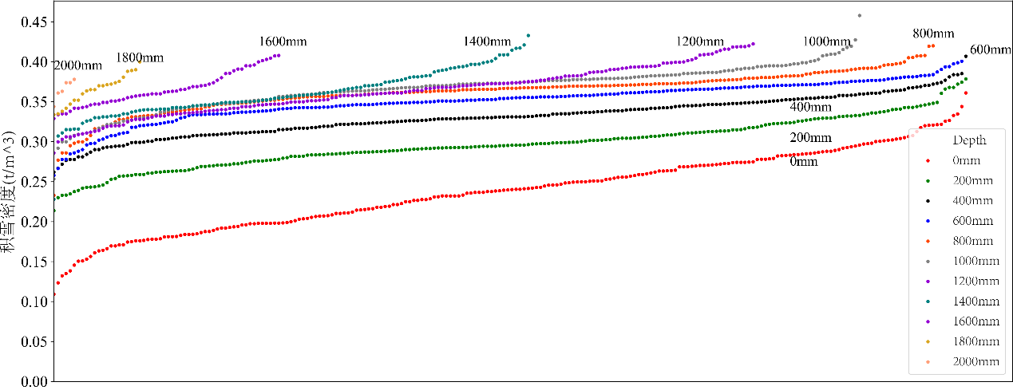

图 .1 NSIDC某数据集各深度处积雪密度分布散点图

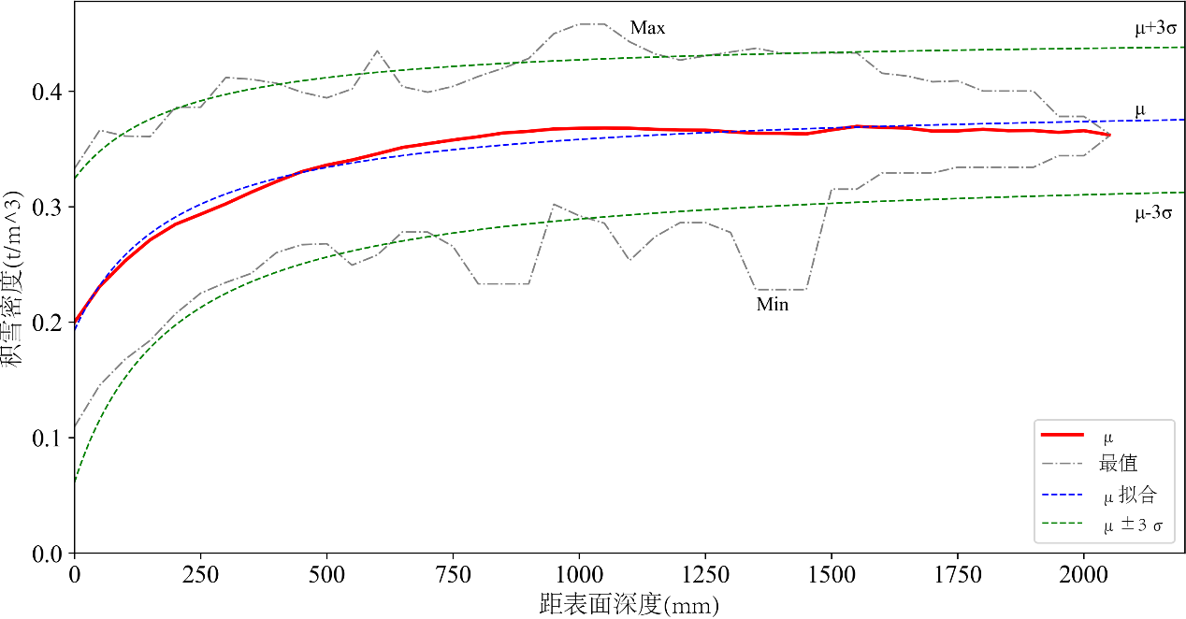

图 .2 （NSIDC积雪分层密度数据）积雪密度和距表面深度关系曲线

仅从统计角度出发，由此套数据拟合出一条积雪密度与距表面深度的关系曲线（曲线见图 2.2），后文简称“NASA曲线”。拟合公式：

|  |  |  |
| --- | --- | --- |
|  |  | (-) |

式中，*D*为积雪密度，*d*为积雪距表面深度，为测量场地积雪最大密度，和为常数。由于积雪密度分布在一定范围内，故该曲线实质上应为条带状。考虑到工程中荷载取值需要一定保证率，在此给出不同分位值下对应的参数取值，如表 2.2所示，表中，*X*代表积雪实际密度，*D*代表通过式(4-2)求得的密度。

表 2.2 不同分位值下对应的参数取值

|  |  |  |  |
| --- | --- | --- | --- |
|  |  |  |  |
| 50% | 0.392 | 41.2 | 206.6 |
| 95% | 0.449 | 26.6 | 213.2 |
| 5% | 0.335 | 55.6 | 202.9 |

根据该数据集及拟合结果，可总结出以下规律：

1. 对于同一雪坑测点，随着积雪深度的增加，积雪密度呈现出先增大后减小的变化趋势；积雪密度最大点位于剖面中下部。
2. 积雪密度随积雪深度增加而增大，积雪密度增加速率随积雪深度增加而逐渐减小。积雪密度达到0.350t/m3（对应积雪深度约1000mm）后，几乎不随深度增加而变化。

## 带女儿墙屋面积雪测量

积雪测量对象为哈尔滨某大楼顶层屋面及五楼露台的积雪，其积雪量较大、积雪外形完整、极少受到人为扰动，对积雪的长期测量较为有利。

该大楼顶层屋面照片及积雪分布照片如图 2.3及图 2.4所示，五楼露台如图 2.5所示。

|  |  |
| --- | --- |
| 图 2.3 大楼顶层屋面照片 | 图 2.4 大楼顶层屋面积雪分布情况 |

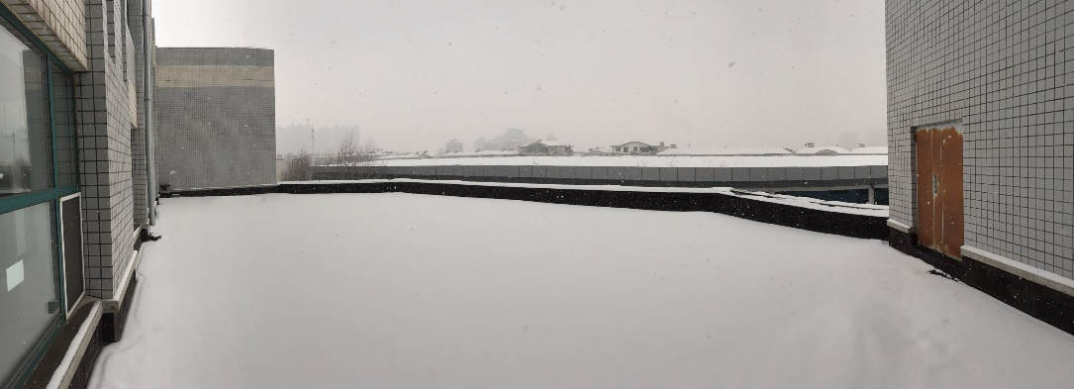

图 2.5 大楼五层屋面积雪情况

选择待测剖面位置时主要依据三条原则：

1. 积雪厚度沿剖面变化较大，尽量选择积雪较厚处；
2. 剖面方向与屋檐方向一致或正交；
3. 所选剖面能够反映屋面整体积雪情况。

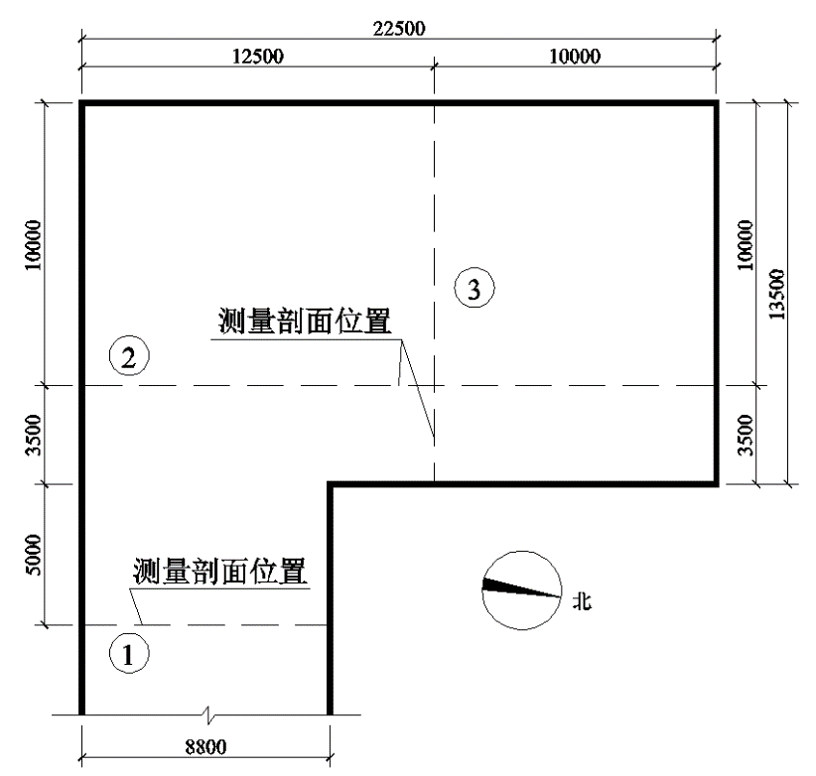

图 2.6 顶层屋面平面图及积雪剖面位置

该大楼顶层屋面平面图如所示，屋面四周均为高度为700mm的女儿墙，女儿墙附近积雪较厚，屋面中心积雪较薄，沿屋面两个主方向上积雪厚度近似线性分布。据此选取合适的剖面位置，如图 2.6所示。

该大楼五楼露台平面图如图 2.7所示，北向为女儿墙，南向为较高的建筑物外墙，因此露台北侧伸出建筑物，而南侧在外墙的包围之中，形成了较为特殊的积雪分布，在南侧两个角落中形成了较大的局部雪丘，整体而言北侧积雪较薄、南侧积雪较厚。据此，选取的剖面位置及雪丘测点分布如图 2.7所示。

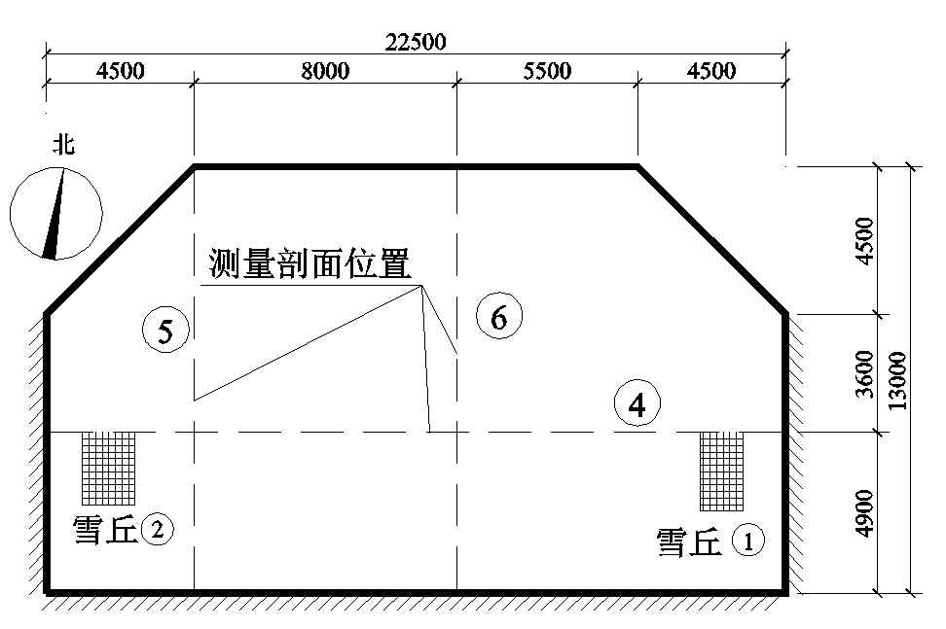

图 2.7 五楼露台平面图及积雪剖面、雪丘位置

在2018年春季选择了3个时间点（1月8日、1月26日、3月19日）对上述剖面位置进行了3次细致测量。

该屋面积雪测量研究主要分为三部分：1）积雪剖面测量；2）积雪分层密度测量；3）雪丘的等高线测量。

### 积雪剖面测量

在测量积雪剖面厚度时，沿着积雪剖面线每隔一定距离将三棱尺插入雪中，测量该处积雪厚度，如图 2.8及图 2.9所示。

|  |  |
| --- | --- |
|  |  |
| 图 2.8 三棱尺现场测量 | 图 2.9 积雪剖面测量示意图 |

由于测量剖面较多，下面仅列出①号剖面的三次测量数据（表 2.3至表 2.6），其余剖面具体测量数据见附录A。

表 .3 ①号剖面第一次测量结果

|  |  |  |  |  |  |
| --- | --- | --- | --- | --- | --- |
| 距离（m） | 深度(mm) | 距离（m） | 深度(mm) | 距离（m） | 深度(mm) |
| 0 | 20 | 2.5 | 50 | 6 | 40 |
| 0.1 | 10 | 3 | 35 | 6.5 | 50 |
| 0.5 | 250 | 3.5 | 35 | 7 | 50 |
| 1 | 180 | 4 | 30 | 7.5 | 45 |
| 1.5 | 125 | 5 | 30 | 8 | 33 |
| 2 | 75 | 5.5 | 40 | 8.79 | 10 |
| **注**：表中“距离”指测点至①号剖面南侧端点距离，同样适用于表 2.4和表 2.5。 | | | | | |

表 .4 ①号剖面第二次测量结果

|  |  |  |  |  |  |
| --- | --- | --- | --- | --- | --- |
| 距离（m） | 深度(mm) | 距离（m） | 深度(mm) | 距离（m） | 深度(mm) |
| 0 | 2 | 1.5 | 15 | 4.2 | 6.5 |
| 0.1 | 15 | 1.6 | 14.5 | 4.5 | 6 |
| 0.2 | 32 | 1.7 | 12.5 | 4.7 | 6 |
| 0.3 | 32 | 1.8 | 11.5 | 5 | 6.5 |
| 0.4 | 30.5 | 1.9 | 11 | 5.3 | 6.5 |
| 0.5 | 27 | 2 | 10 | 5.6 | 7.5 |
| 0.6 | 26 | 2.1 | 10 | 5.9 | 7.5 |
| 0.7 | 25 | 2.3 | 9.5 | 6.1 | 7.5 |
| 0.8 | 22.5 | 2.5 | 8 | 6.6 | 7 |
| 0.9 | 21.5 | 2.7 | 8 | 7.1 | 8 |
| 1 | 20 | 2.9 | 7.5 | 7.6 | 7.5 |
| 1.1 | 18.5 | 3.1 | 7.5 | 8.1 | 5 |
| 1.2 | 18 | 3.3 | 7.5 | 8.6 | 5 |
| 1.3 | 16.5 | 3.6 | 7.5 | 8.79 | 1 |
| 1.4 | 16 | 3.9 | 7.5 |  |  |

表 .5 ①号剖面第三次测量结果

|  |  |  |  |  |  |
| --- | --- | --- | --- | --- | --- |
| 距离（m） | 深度(mm) | 距离（m） | 深度(mm) | 距离（m） | 深度(mm) |
| 0 | 5 | 1.1 | 13.5 | 17 | 5.5 |
| 0.25 | 26 | 1.2 | 12.5 | 18 | 6 |
| 0.4 | 25 | 1.3 | 12 | 19 | 6 |
| 0.5 | 22 | 1.4 | 11 | 20 | 6.5 |
| 0.6 | 21 | 1.5 | 12.5 | 21 | 7.5 |
| 0.7 | 18.5 | 1.6 | 12 | 22 | 11 |
| 0.8 | 15.5 | 2 | 10.5 | 22.35 | 14 |
| 0.9 | 15 | 2.5 | 9 | 22.5 | 4 |
| 1 | 14 | 3 | 9 | 7 | 1.5 |
| 1.1 | 13.5 | 3.5 | 6 | 7.5 | 2 |
| 1.2 | 12.5 | 4 | 4 | 8 | 2 |
| 1.3 | 12 | 4.5 | 2.5 | 8.5 | 4 |
| 1.4 | 11 | 5 | 2.5 | 9.2 | 3.5 |
| 1.5 | 12.5 | 5.5 | 2.5 | 10 | 4.5 |
| 1.6 | 12 | 6 | 1.5 | 10.5 | 4.5 |
| 2 | 10.5 | 6.5 | 1.5 | 11 | 4 |
| 2.5 | 9 | 0 | 5 | 11.5 | 3.5 |
| 3 | 9 | 7 | 1.5 | 12 | 3 |
| 3.5 | 6 | 7.5 | 2 | 12.5 | 3 |
| 4 | 4 | 8 | 2 | 13 | 4 |
| 4.5 | 2.5 | 8.5 | 4 | 13.5 | 3.5 |
| 5 | 2.5 | 9.2 | 3.5 | 14 | 4 |
| 5.5 | 2.5 | 10 | 4.5 | 15 | 4.5 |
| 6 | 1.5 | 10.5 | 4.5 | 15.5 | 5 |
| 6.5 | 1.5 | 11 | 4 | 16 | 5.5 |
| 0 | 5 | 11.5 | 3.5 | 17 | 5.5 |
| 0.25 | 26 | 12 | 3 | 18 | 6 |
| 0.4 | 25 | 12.5 | 3 | 19 | 6 |
| 0.5 | 22 | 13 | 4 | 20 | 6.5 |
| 0.6 | 21 | 13.5 | 3.5 | 21 | 7.5 |
| 0.7 | 18.5 | 14 | 4 | 22 | 11 |
| 0.8 | 15.5 | 15 | 4.5 | 22.35 | 14 |
| 0.9 | 15 | 15.5 | 5 | 22.5 | 4 |
| 1 | 14 | 16 | 5.5 | 7 | 1.5 |

依据积雪深度数据可以作出积雪分布剖面图，限于篇幅，该剖面图和积雪密度测量图合并绘于图 2.22至图 2.24。

### 积雪分层密度测量

从该屋面积雪的总体情况看，积雪最大厚度在300mm至350mm之间，按照每50mm一层进行分层密度测量。

由于分层较精细，若按照传统方式使用立方体雪容器将难以操作，且易破坏雪样。此次测量使用了顶部平直的雪铲，铲满雪之后将顶部刮平，进行称重，从而得到积雪密度，该方法对雪的扰动较小，较传统方式更加方便、快速。

笔者在测量之前对比了该方法与传统方法的测量精度，试验表明，采用雪铲的方式可以对积雪密度进行较精确的测量。此外，笔者还在同一区域、同一深度多次铲雪测量密度，得到的雪密度较稳定（偏差小于5%），能够满足工程需求。

雪铲如图 2.10所示，分层铲雪如图 2.11与图 2.12所示。

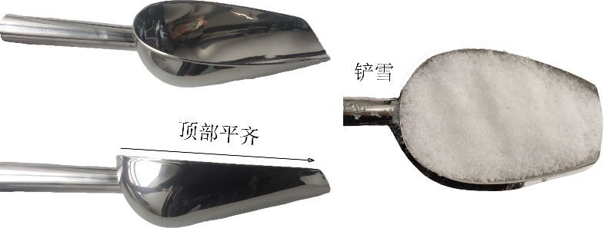

图 2.10 雪铲

图 2.11 分层铲雪现场照片

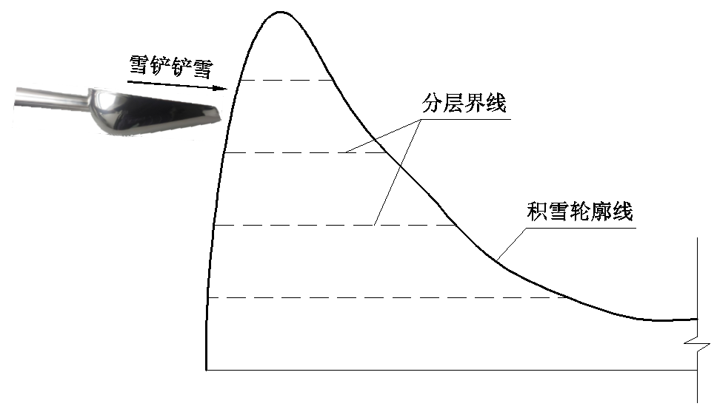

图 2.12 分层铲雪示意图

#### 积雪深度与密度的关系

在雪铲分层铲雪取样的过程中发现，不同层雪的颗粒样貌差异明显。如图 2.13所示，从左至右分别为顶层雪（顶层5cm）、上层雪（距表面5cm至10cm深度）、中层雪（距表面10cm至20cm深度）和底层雪（底层5cm）。从图中可以看出，顶层雪颗粒较细、雪质松软、呈乳白色；上层雪颗粒稍大、雪质较软、颜色洁白；中层雪颗粒较大、颗粒间隙明显、雪质粗糙、颜色较深；底层雪颗粒很大、有明显的结块现象、雪质较硬、颗粒间隙很大、颜色很深。

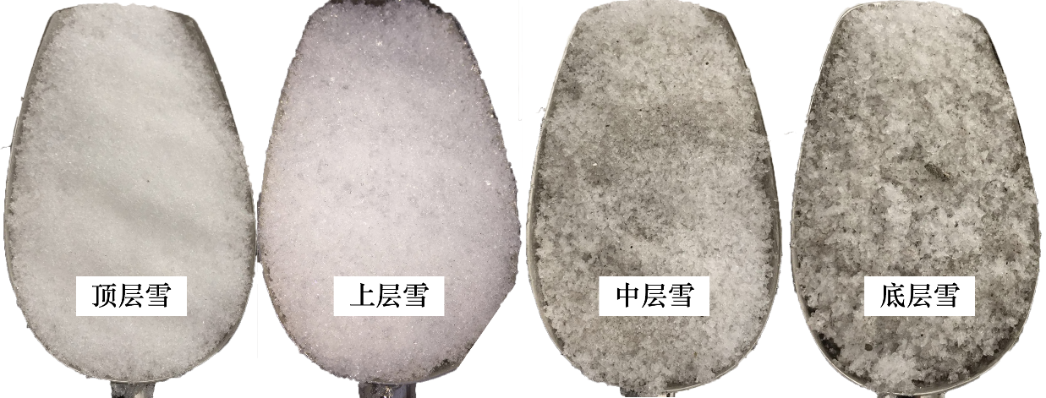

图 2.13 不同深度处积雪颗粒样貌

根据测量结果，表 2.6列出了各深度处积雪密度分布范围，依据测量结果绘制积雪密度分布的散点图如图图 2.14至图 2.16所示，图 2.17至图 2.19则绘制了每次测量的密度分布及各深度密度平均值。

表 .6 各深度处积雪密度分布表

|  |  |  |  |  |  |  |
| --- | --- | --- | --- | --- | --- | --- |
| 深度(mm) | 第一次测量  密度 (t/m3) | | 第二次测量  密度 (t/m3) | | 第三次测量  密度 (t/m3) | |
| 分布范围 | 均值 | 分布范围 | 均值 | 分布范围 | 均值 |
| 0 | 80~230 | 0.144 | 0.189~0.274 | 0.226 | 0.335~0.378 | 0.354 |
| 50 | 0.185~0.330 | 0.241 | 0.219~0.296 | 0.250 | 0.343~0.385 | 0.366 |
| 100 | 0.236~0.330 | 0.295 | 0.238~0.290 | 0.266 | 0.326~0.408 | 0.377 |
| 150 | 0.245~0.313 | 0.277 | 0.275~0.330 | 0.294 | 0.309~0.361 | 0.335 |
| 200 | 0.240~0.305 | 0.278 | 0.290~0.345 | 0.311 | 0.343~0.356 | 0.350 |
| 250 | 无 | 无 | 0.296 | 0.296 | 0.361~0.361 | 0.361 |
| 300 | 无 | 无 | 无 | 无 | 0.386~0.386 | 0.386 |
| 350 | 无 | 无 | 无 | 无 | 0.399~0.399 | 0.399 |

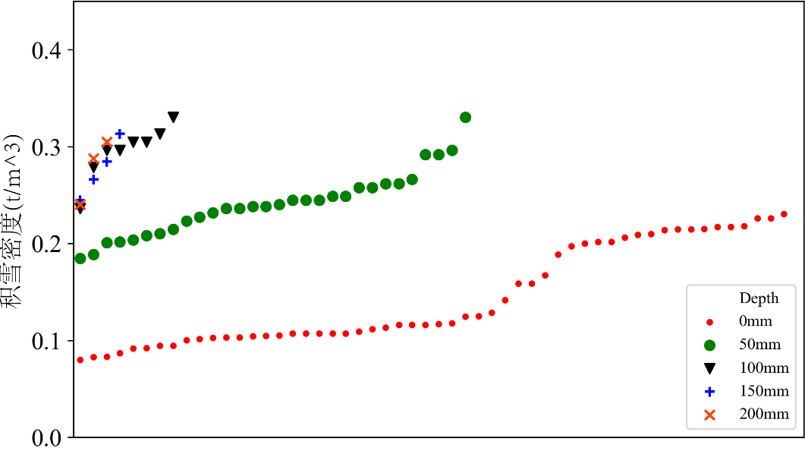

图 2.14 积雪密度与积雪深度关系散点图（第一次测量）

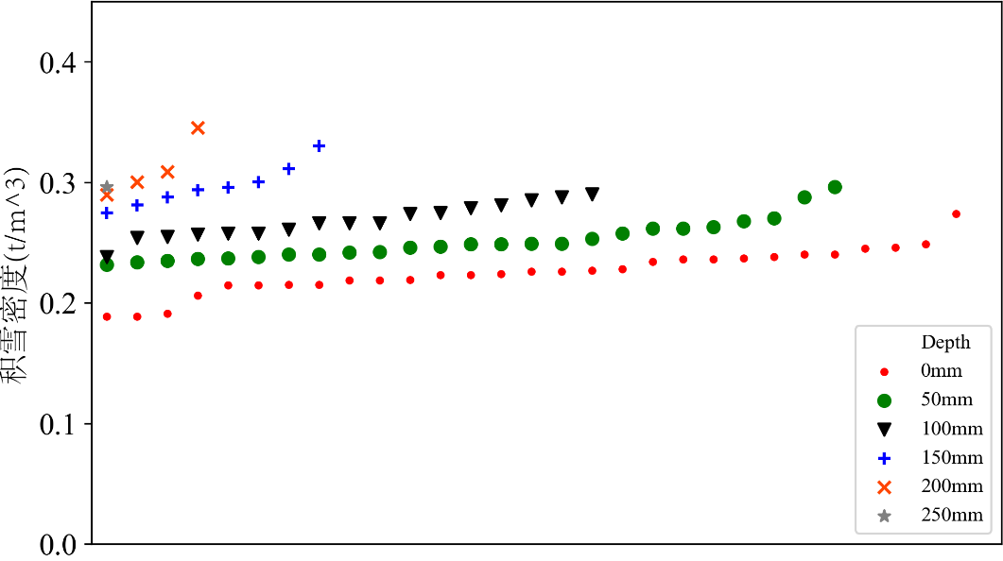

图 2.15 积雪密度与积雪深度关系散点图（第二次测量）

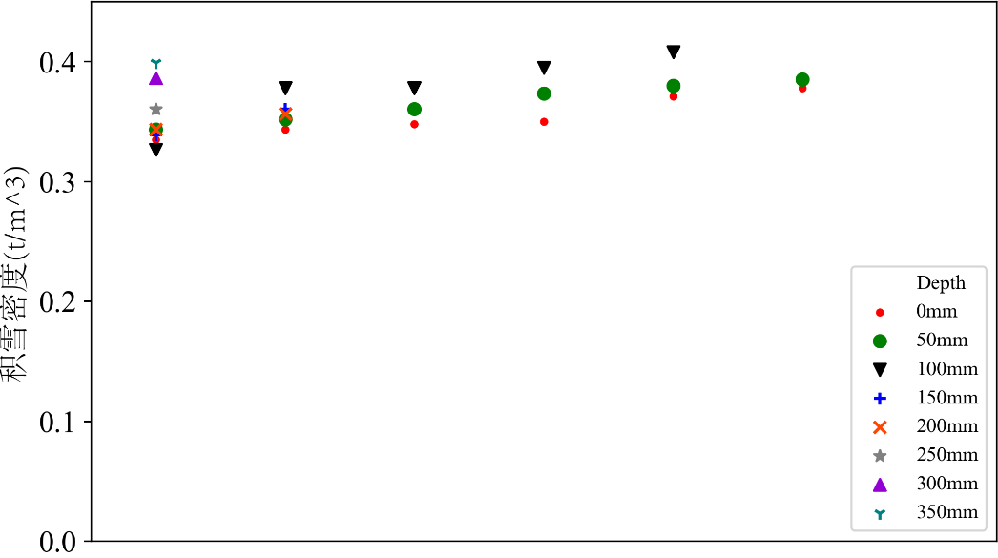

图 2.16 积雪密度与积雪深度关系散点图（第三次测量）

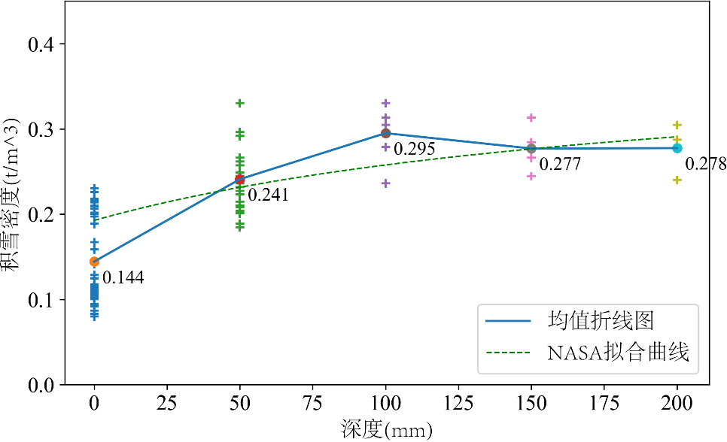

图 2.17 各深度对应积雪密度及其平均值（第一次测量）

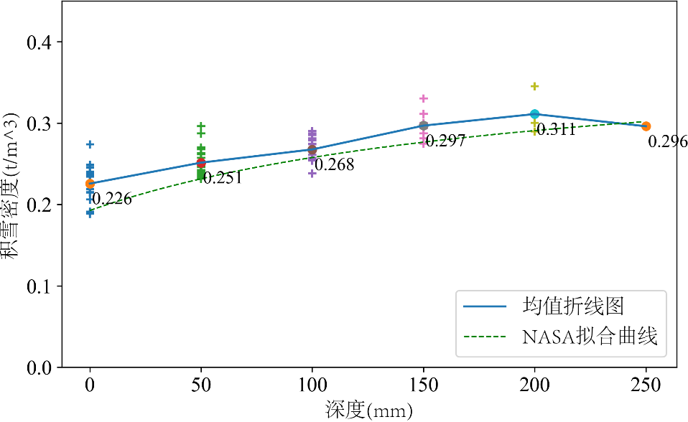

图 2.18 各深度对应积雪密度及其平均值（第二次测量）

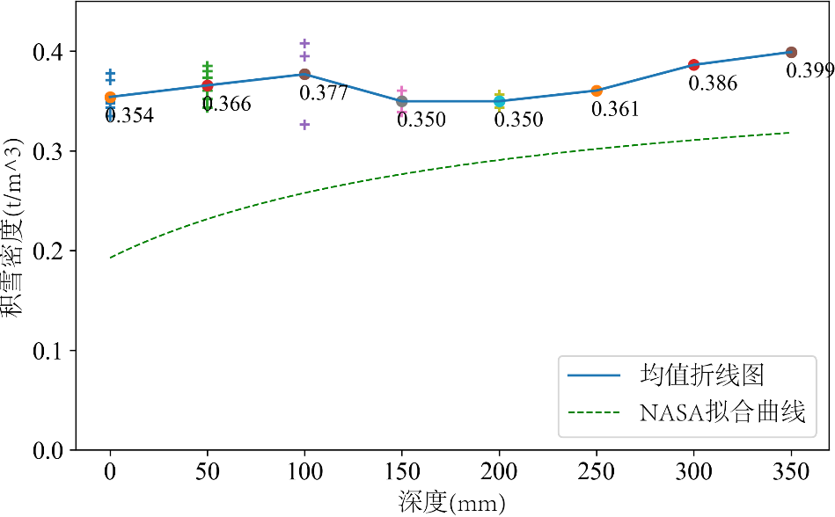

图 2.19 各深度对应积雪密度及其平均值（第三次测量）

根据各深度积雪密度平均值及测量时间，绘制出积雪密度的时变关系折线图如图 2.20所示。

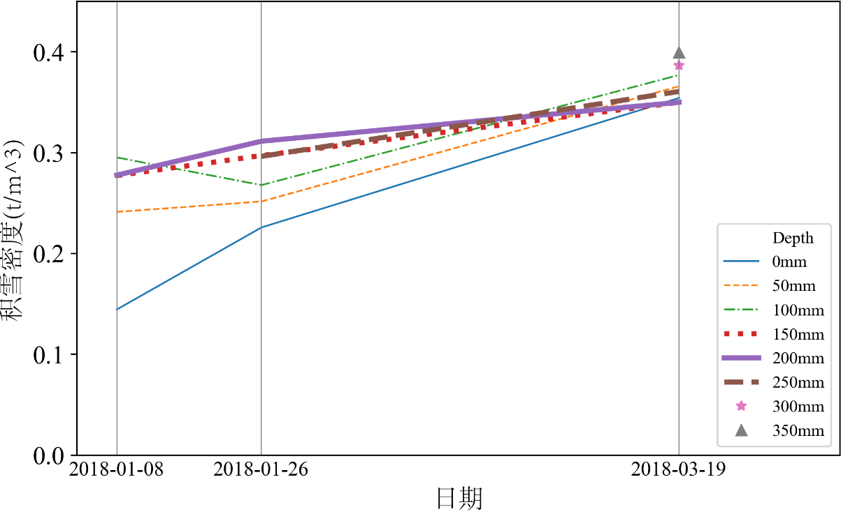

图 .20 积雪密度时变关系折线图

从以上图表可以得到以下结论：

1. 积雪密度随深度的增加而增加。从图 2.17至图 2.19可以看出：第一次测量（1月8日）结果中，各深度积雪密度较NASA曲线分布更广，变化更大；第二次测量（1月26日）的结果与NASA曲线（2月份）吻合度最高；第三次测量（3月19日）的结果显示，冬末积雪密度和NASA曲线差别较大，不适合采用NASA曲线进行拟合。综上，NASA曲线对于积雪中期的拟合效果较好。
2. 各层积雪密度随时间的推移有所增加，各层积雪密度差异逐渐减小，最终积雪密度均集中于0.350~0.400t/m3之间。依据气象数据进一步推测，得到雪龄与积雪密度的关系如表 2.7及图 2.21所示。（因第一次测量首日恰有降雪，得到雪龄小于2小时的新雪密度范围为0.080~0.120t/m3；次日得到雪龄小于1天的积雪密度范围为0.100~0.150t/m3；其余密度关系由历史降雪记录和现场测量推测得到）

表 2.7 雪龄与积雪密度关系表（仅供参考）

|  |  |  |
| --- | --- | --- |
| 雪龄 | 积雪密度范围 (t/m3) | 均值(t/m3) |
| <2小时 | 0.080~0.120 | 0.100 |
| 2小时至1天 | 0.120~0.150 | 0.125 |
| 1天至2周 | 0.150~0.250 | 0.200 |
| 2周至1个月 | 0.250~0.300 | 0.275 |
| 1个月~3个月 | 0.300~0.350 | 0.325 |
| >3个月 | 0.350~0.400 | 0.375 |

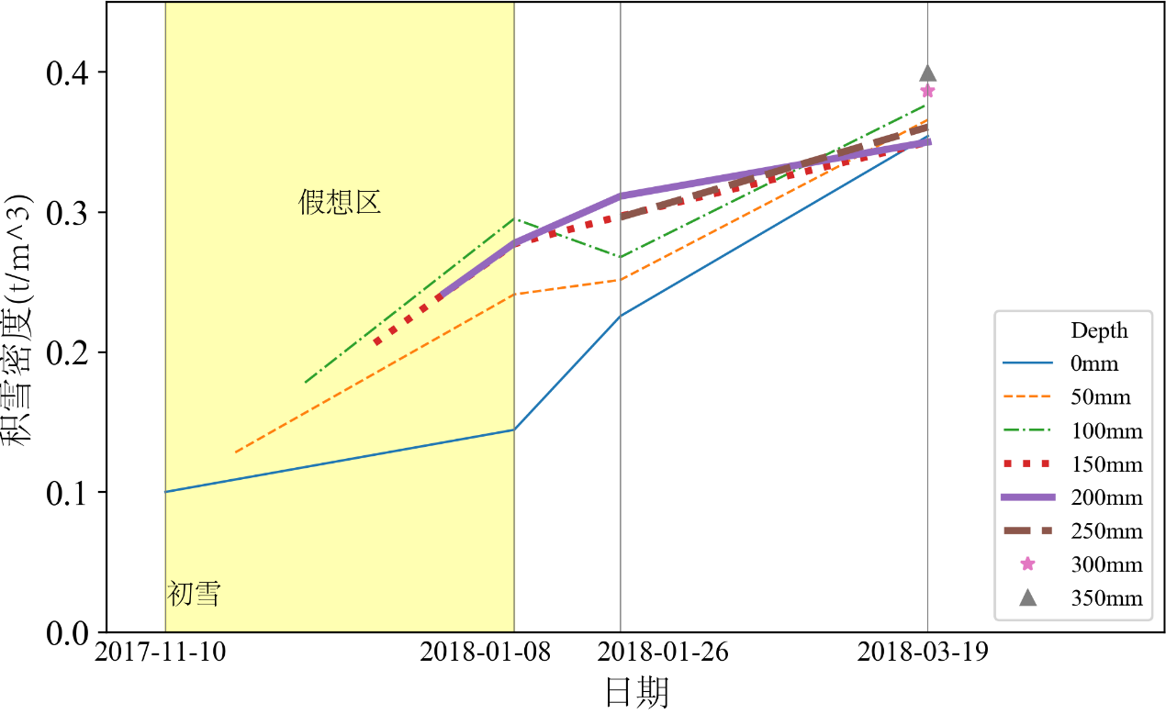

图 .21 积雪密度随时间的变化关系

积雪所处深度、雪龄和积雪所处剖面位置是积雪密度的3个主要影响因素。但由于持续的降雪，雪龄越长的积雪所处的深度也会逐渐发生变化，且位于剖面不同位置的积雪的变化情况均不相同。雪龄越长的积雪被其它新雪覆盖的几率越大，同时积雪剖面不同位置的堆积/侵蚀速率不同。即深度、雪龄和所处剖面位置3个因素相互耦合，难以将其解耦。因此，对特定屋面形式、特定风速和降雪强度的积雪数值模拟是十分有必要的。

#### 剖面等密度图绘制

结合各剖面图及积雪分层密度测量结果（如图 2.22至图 2.24所示），可绘制出如图 2.25至图 2.32的积雪剖面等密度图（以①~③号剖面为例，部分剖面由于积雪融化导致数据不全）。

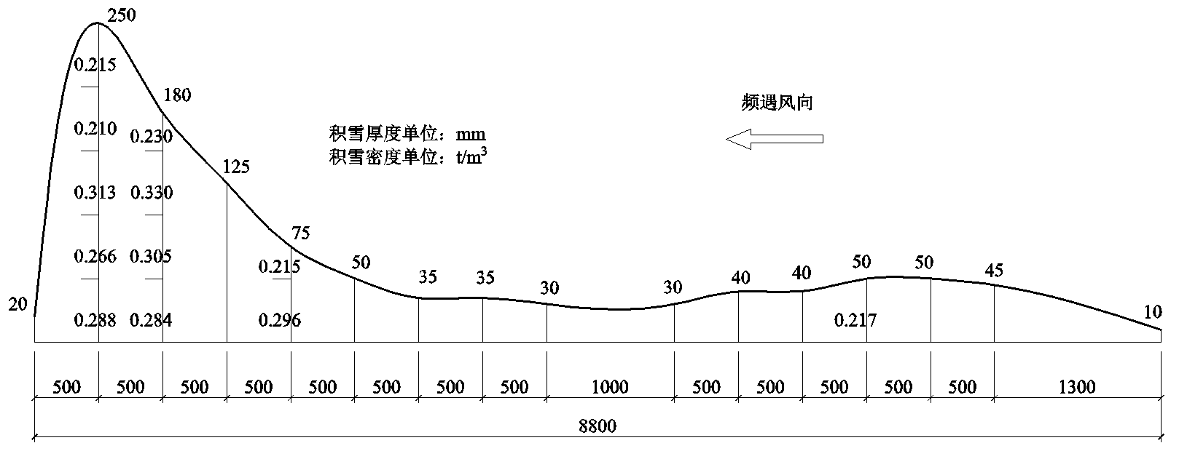

图 2.22 ①号剖面分层密度测量结果（第一次测量）

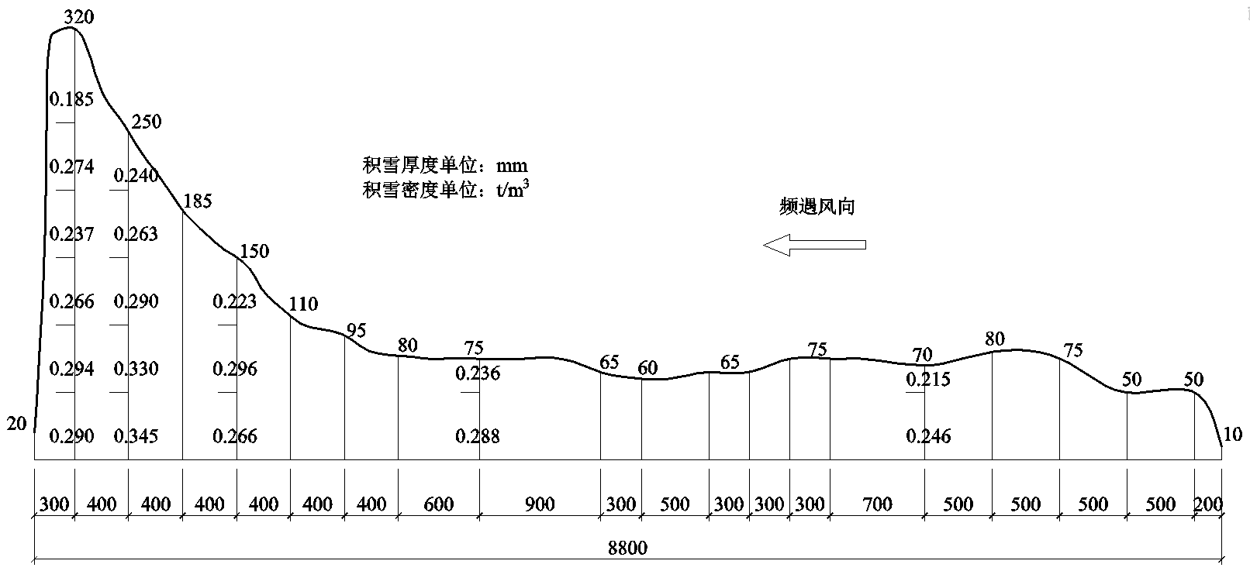

图 2.23 ①号剖面分层密度测量结果（第二次测量）

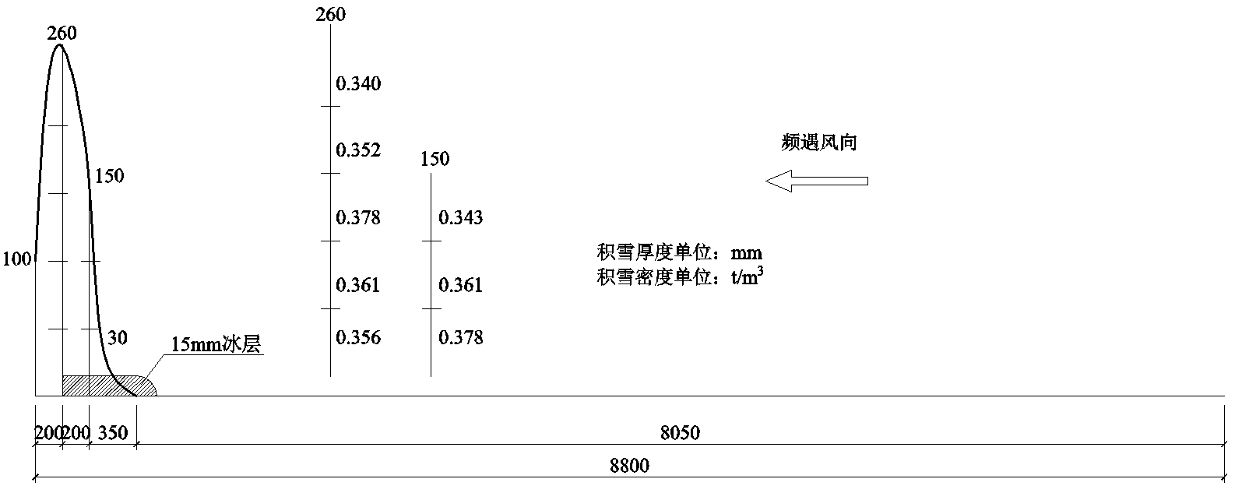

图 .24 ①号剖面分层密度测量结果（第三次测量）

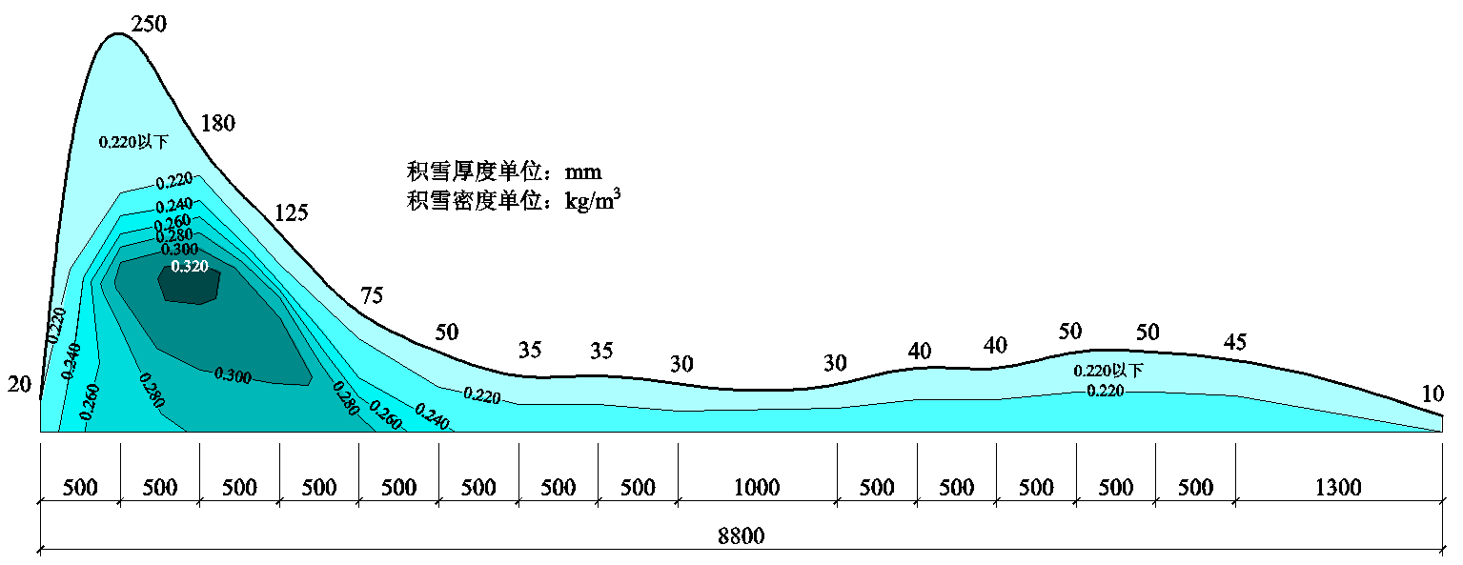

图 2.25 ①号剖面积雪等密度图（第一次测量）

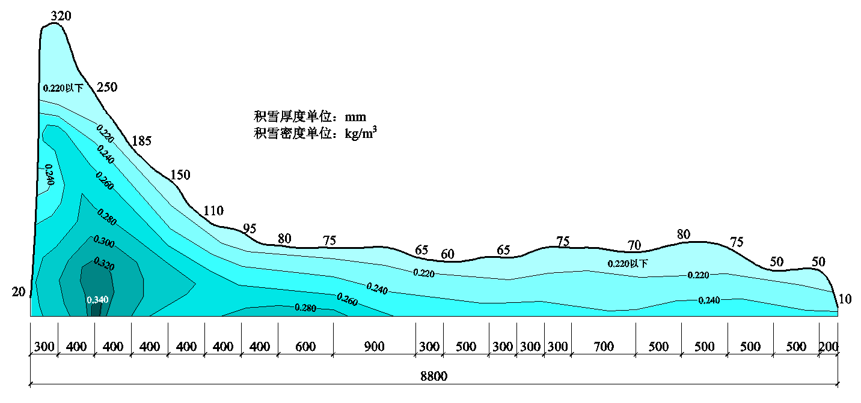

图 2.26 ①号剖面积雪等密度图（第二次测量）

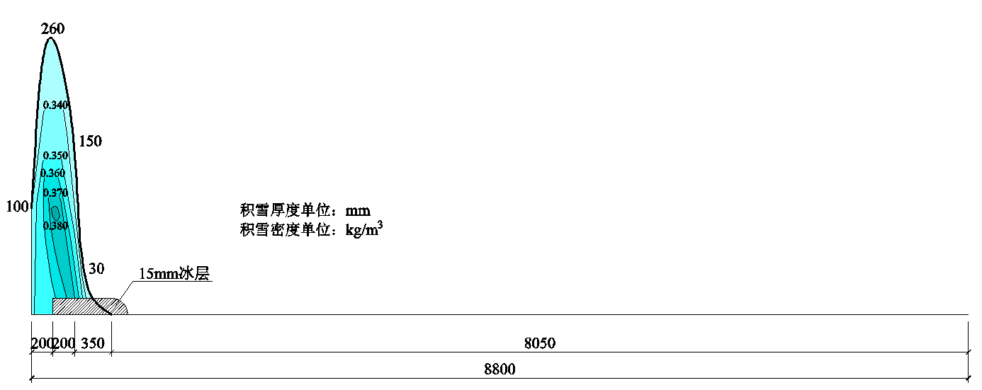

图 .27 ①号剖面积雪等密度图（第三次测量）

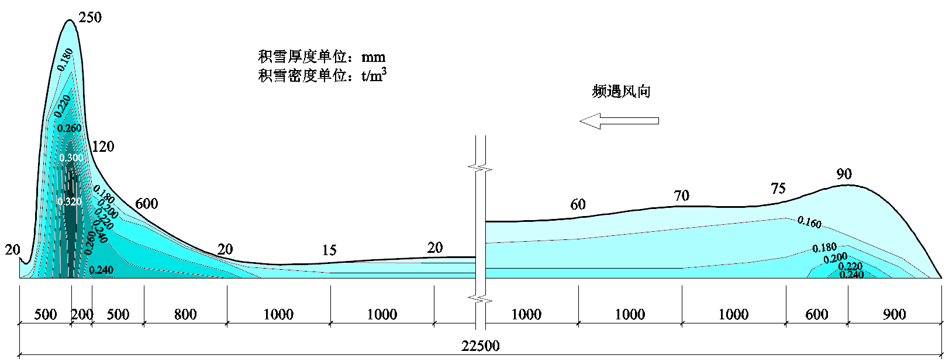

图 .28 ②号剖面积雪等密度图（第一次测量）

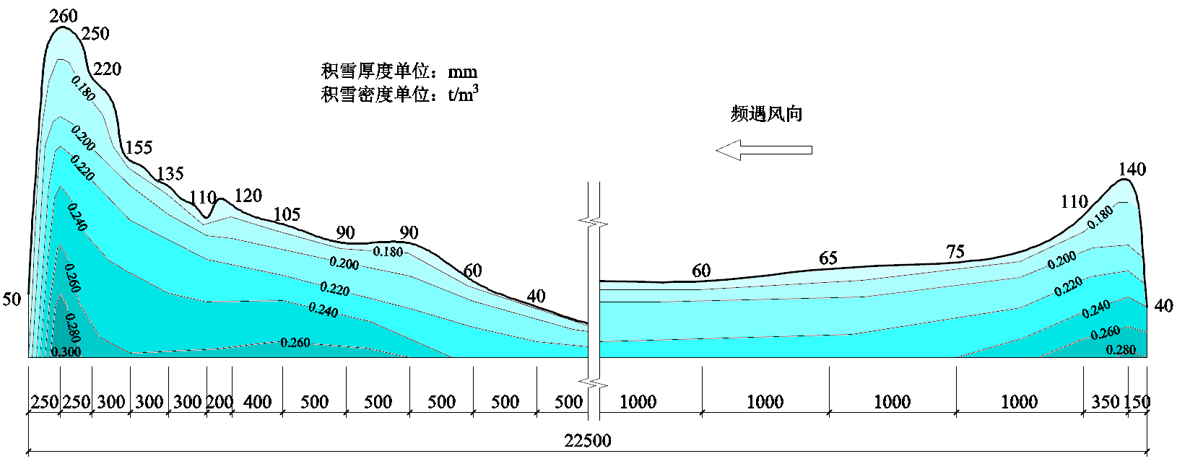

图 2.29 ②号剖面积雪等密度图（第二次测量）

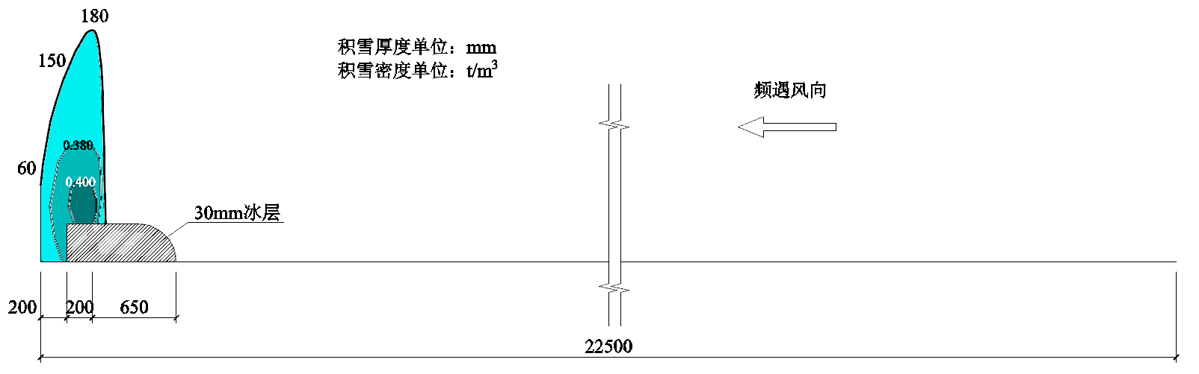

图 .30 ②号剖面积雪等密度图（第三次测量）

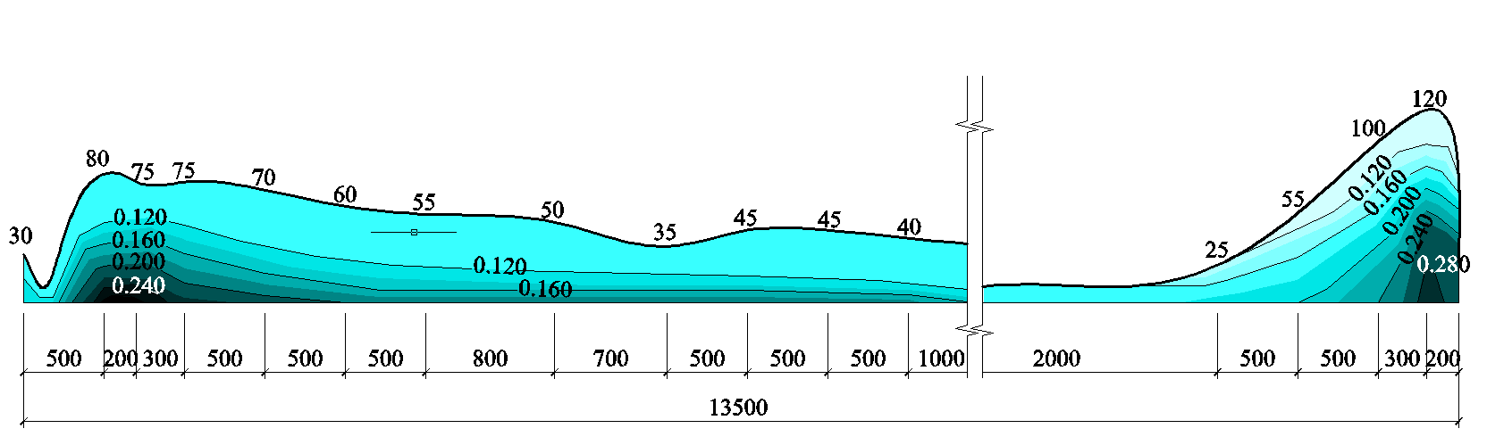

图 2.31 ③号剖面积雪等密度图（第一次测量）

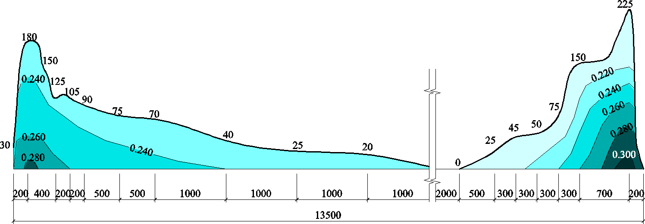

图 2.32 ③号剖面积雪等密度图（第二次测量）

从等密度图可以看出：

1. 屋面积雪的分布特征与频遇风向、屋面外形特征（女儿墙）有较大关系。从测量结果可以看出，靠近女儿墙处均出现局部积雪效应，其中，迎风侧女儿墙处积雪最厚，密度最大。
2. 最大积雪厚度随时间推移呈先增后减的趋势。这是由于积雪、堆积密实和风侵蚀共同作用导致的。入冬后随着累计降雪量的不断增加，积雪厚度逐渐增长；当积雪厚度达到一定阈值时，新增降雪量带来的积雪厚度增长无法抵消由于积雪自密实及风侵蚀而带来的厚度损失，积雪厚度将逐渐减小；此外，开春后积雪开始融化，积雪厚度减小的速度将加快。
3. 随着时间的推移，积雪高度峰值点不断左移。由于频遇风的不断作用，积雪的迎风面不断发生侵蚀，而背风面则不断沉积，使得积雪峰值点不断朝频遇风方向移动。从图 2.26可以明显看到积雪峰值点左倾的迹象。
4. 积雪密度最大点并不一定位于底层，也可能位于中下层，其具体位置取决于此片积雪的堆积历史。从第一次测量情况来看，底部积雪的雪颗粒形态疏松多孔，可以推断积雪底部受屋面热源影响，有融化迹象，故其密度略小于中部积雪。
5. 从第三次测量情况来看，在开春季节，积雪有部分融化，雪水沉积至底部再次结冰，形成1~3cm厚的冰层，冰层面荷载最高可达0.3kPa，是屋面荷载的重要组成部分。

### 雪丘等高线及分层密度测量

为了准确测量图 2.7中所示的五楼露台南侧的两个雪丘外形特征，在雪丘上划分网格，进行密集的积雪厚度测量，如图 2.33及图 2.34所示。

|  |  |
| --- | --- |
|  |  |
| 图 2.33 雪丘外形测量现场照片 | 图 2.34 雪丘外形测量测点分布及测量结果（雪丘②）（单位：mm） |

为了测量雪丘内部的分层密度，采用雪铲将雪丘挖开一小部分取雪，如图 2.35所示。

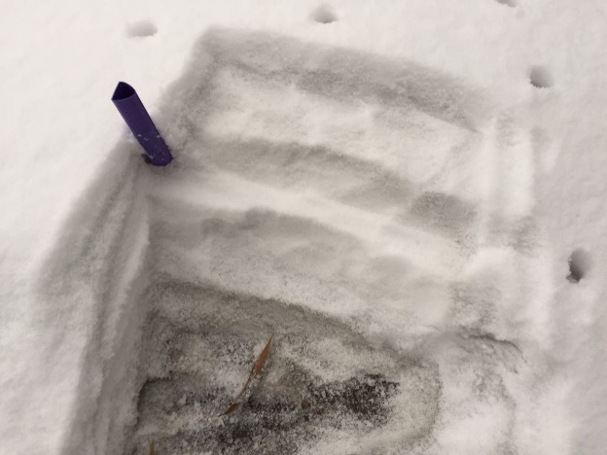

图 2.35 雪丘分层密度测量

根据雪丘外形测量结果，可绘制雪丘等高线图如图 2.37所示（为更好地反映雪丘的特征，等高线图仅绘制到90mm处，约等为屋面平均积雪厚度）。

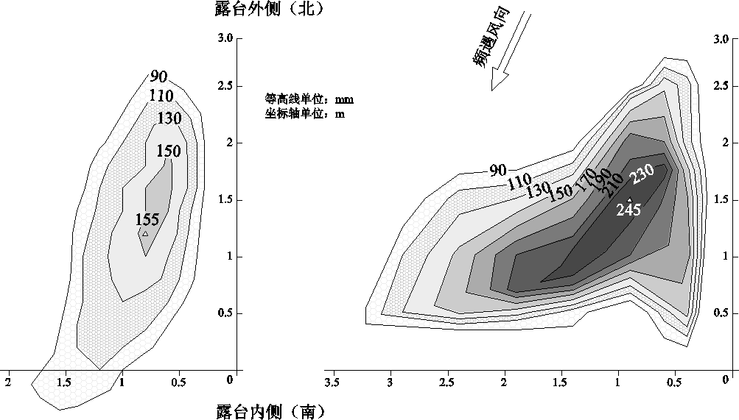

图 .36 雪丘①等高线图（左：第一次测量，右：第二次测量）

图 .37 雪丘②等高线图（左：第一次测量，右：第二次测量）

从雪丘的外形发展上来看，第二次测量时的雪丘占地面积约为第一次测量2倍，其最大深度、最大密度也有显著提高。

从体量上来看，雪丘②比雪丘①大许多，这是由于雪丘②所处角落双向受风，而雪丘①则有右侧建筑立面阻挡（如图 2.38所示），在一定程度上减轻了风致积雪。

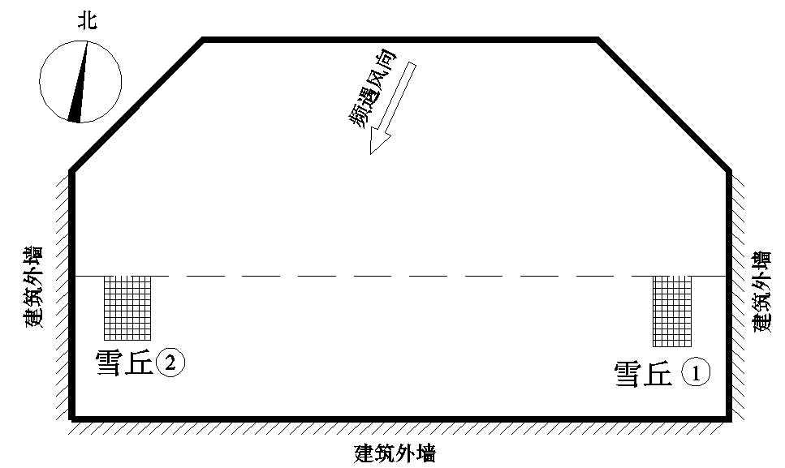

图 .38 雪丘所处位置与频遇风向的关系

## 本章小结

本章整理了国外一积雪深度测量数据，并通过

# 风雪两相流特性及CFD数值计算方法

## 风致雪飘移概述

降雪时，雪颗粒在气流的作用下发生飘移运动，称为风雪两相流。风雪两相流现象非常复杂，给理论分析和数值模拟都带来了很多挑战。雪颗粒在随风运动时，会受到温度、湿度、颗粒大小、地形因素的影响。因此，在理论研究和数值模拟过程中，可以依据某些参数进行模型分类，并通过忽略次要因素来简化分析模型，以便分析和研究。

### 空气相（风）的分类及特征

#### 风力等级

风是由于地表温度不均而形成的一种大气定向流动。风通常以风向、风速或风力表示。大气中常见水平风速为；通常以距地面高处的风速划分风力等级，常见风力等级如表 3.1所示。

表 3.1 风力等级与风速对照表

|  |  |  |  |
| --- | --- | --- | --- |
| 风力等级 | 名称 | 风速（m/s） | 陆地物象 |
| 0 | 无风 | 0.0-0.2 | 烟直上，感觉没风 |
| 1 | 软风 | 0.3-1.5 | 烟示风向 ，风向标不转动 |
| 2 | 轻风 | 1.6-3.3 | 感觉有风，树叶有一点响声 |
| 3 | 微风 | 3.4-5.4 | 树叶树枝摇摆，旌旗展开 |
| 4 | 和风 | 5.5-7.9 | 吹起尘土﹑纸张﹑灰尘、沙粒 |
| 5 | 轻劲风 | 8.0-10.7 | 小树摇摆，湖面泛小波，阻力极大 |
| 6 | 强风 | 10.8-13.8 | 树枝摇动，电线有声，举伞困难 |
| 7 | 疾风 | 13.9-17.1 | 步行困难，大树摇动，气球吹起或破裂 |
| 8 | 大风 | 17.2-20.7 | 折毁树枝，前行感觉阻力很大，可能伞飞走 |

由于10m/s以上风速出现频率较低，且高风速对积雪有较强的侵蚀作用，将带走屋面大量积雪，易出现最不利雪荷载小于低风速的情况，因此本文在数值模拟时，重点研究10m/s以下风速。选取的风速有2m/s、4m/s、6m/s、8m/s及10m/s。

#### 风速剖面

风速剖面按梯度分布如式(3-1)所示。

|  |  |  |
| --- | --- | --- |
|  |  | (-) |

式中，为距地面高度；为距地面高度处的风速，根据具体风速设置；为地貌系数。

#### 流体特征

流体依据其流动状态可分为层流或湍流。当区域内无障碍时，空气按层流动，各层间无混杂和干扰，称为层流流动。在层流中，只存在黏滞切应力。但建筑物表面外形往往较为复杂，空气在流动过程中容易形成急变流，流体质点处于无规则湍流之中，存在垂直于轴向的速度分量，形成层间运动。在湍流中，同时存在着黏滞切应力和附加切应力，后者又称为雷诺应力。

雷诺数可以用来表征流体的流动情况，可以判别流动是层流还是湍流，雷诺数的计算如式(3-2)所示。

|  |  |  |
| --- | --- | --- |
|  |  | (-) |

式中，为流体的特征长度，为流体的流速，为黏性系数。当时为层流，否则为湍流。自然界中极少存在层流。

### 雪相的特征

在风雪两相流中，雪颗粒作为次相参与CFD模拟，因此需要了解雪颗粒的物理性质、动力学和热力学特性。雪颗粒的主要参数如下：

1. 粒径：在不同的降雪中，雪颗粒的粒径不尽相同。粒径主要受到环境温度、湿度等因素的影响。Budd(1966)[50]对雪粒子进行了实地测量，得到了粒子粒径分布的概率模型，Gordon等人(2009)[51][52]的实测也证实了这一模型的合理性。上述粒子大小分布概率密度函数如式(3-3)所示。

|  |  |  |
| --- | --- | --- |
|  |  | (-) |

式中，为粒子半径，为形状常量，为特征长度，为伽马概率分布，如式(3-4)所示。

|  |  |  |
| --- | --- | --- |
|  |  | (-) |

若要考虑不同颗粒粒径分布，则需要使用离散相模型（DPM）进行分析，但本文在模拟过程中选用了欧拉-欧拉模型，将雪相视为一种连续流体处理，不支持DPM分析，无法考虑雪颗粒粒径的影响，故统一取雪颗粒直径为0.001m。

1. 颗粒黏度：颗粒黏度包含三个组成部分，计算式为(3-5)。

|  |  |  |
| --- | --- | --- |
|  |  | (-) |

式中，为颗粒黏度，为碰撞黏度(Collisional Viscosity)，为动力黏度(Kinetic Viscosity)，为摩擦黏度(Frictional Viscosity)。

1. 颗粒密度：由于积雪并非密实，雪颗粒之间存在大量空隙，因此可将积雪视为雪与空气的混合物。积雪密度又称为雪的表观密度，颗粒密度又称为真实密度。在混合物中，大小雪粒混杂在一起，小雪粒充满大雪粒之间的间隙，会使积雪密度增加，因此引入一个新的参数，称为填充限制 (Packing Limit) ，其值根据给定体积内存在的颗粒数量和颗粒直径而变化，即积雪中雪相体积分数的最大值。因此积雪密度和填充限制、颗粒密度之间有如下关系：

|  |  |  |
| --- | --- | --- |
|  |  | (-) |

雪的颗粒密度与其冰晶凝华过程中的多种环境因素有关，目前，针对雪的颗粒密度的研究尚少，难以获取其准确数值。故雪的颗粒密度暂时可通过场地上测得的最大积雪密度反推得到：

|  |  |  |
| --- | --- | --- |
|  |  | (-) |

1. 大气中雪相的体积分数：雪相的体积分数因降雪强度不同而变化。
2. 表面摩擦速度、阈值风速

风在积雪表面形成切应力，当切应力足够大时，积雪表面的疏松粒子将会克服约束发生运动，产生飘移。一般将积雪表面风速称为表面摩擦速度，如式(3-8)所示。

|  |  |  |
| --- | --- | --- |
|  |  | (-) |

式中，为表面切应力，为空气密度。在积雪的沉积和侵蚀理论中，存在两个阈值风速，分别为流体阈值和冲击阈值，冲击阈值通常为流体阈值的70%~80%[53][54]。当表面摩擦速度达到流体阈值时，雪粒将开始离床飘移；当表面摩擦速度低于冲击阈值时，雪粒将撞击积雪面，并沉积下来。

对于干燥的新雪，颗粒间的内聚力较小，其阈值风速约为[26]；对于雪龄较久的积雪而言，由于自密实效应，颗粒间已经形成较强的内聚力，显著提高了其阈值风速，其值为之间[26]。Kind(1990)[20]给出了几种不同条件下的阈值风速，如表 3.2所示。

表 3.2 积雪面阈值风速（Kind, 1990）

|  |  |  |
| --- | --- | --- |
| 积雪面条件 | 阈值风速(m/s) | 1m高度风速(m/s) |
| <-2.5℃，松散干燥的新雪 | 0.15 | 4.0 |
| 0℃时降下的新雪 | 0.25 | 5.5 |
| 0℃沉积几个小时的雪 | 0.40 | 8.0 |

### 积雪的沉积与侵蚀

依据3.1.2中所述，积雪是否发生飘移取决于表面摩擦风速是否达到其阈值风速。依据前人经验和数据，为方便取值，本文在进行数值模拟时，假设流体阈值和冲击阈值分别按半经验公式(3-9)和(4-2)计算。

|  |  |  |
| --- | --- | --- |
|  |  | (-) |
|  |  | (-) |

式中，为量纲常量1m4/(kg·s)，为积雪密度（kg/m3）。

折线图一张。

当表面摩擦速度小于冲击阈值时，单位时间单位面积的沉积量为[55][56]：

|  |  |  |
| --- | --- | --- |
|  |  | (-) |

当表面摩擦速度大于流体阈值时，雪粒开始飘移，积雪面因此受到侵蚀，单位时间单位面积的侵蚀量为[55] [56]：

|  |  |  |
| --- | --- | --- |
|  |  | (-) |

使用代表沉积量或侵蚀量，可得到积雪表面单元的节点变化高度：

|  |  |  |
| --- | --- | --- |
|  |  | (-) |

式中，为雪相体积分数，为雪的真实密度，为雪的下落速度，一般取， 为表面摩擦速度，为量纲常数，依据文献[55]取值为，为填充限制，为单元边长。

## CFD数值建模

考虑到人身安全等因素，无法开展长时间、大规模的屋面积雪测量工作，且不同建筑高度、不同形式的屋盖结构都对屋面积雪的分布有着很大影响，实地测量无法覆盖所有情况。此外，使用风洞试验进行模拟，试验成本高且微缩效应明显，仅适用于理论研究而不适用于工程计算。计算流体力学（CFD）的发展为研究风致积雪带来了新的途径，研究人员可将任意建筑外形放入流场中，通过求解流体控制方程、湍流及多相流控制方程，得到雪颗粒的分布情况。ANSYS Fluent是一款强大的商业流体仿真软件，能够较好地模拟风雪两相流及积雪形成过程。

针对风致雪飘移的数值模拟，已有许多较为成熟的方法和模型，根据不同的简化和假定，主要分为两种：1. 欧拉-欧拉模型，即依据经典连续介质力学理论，将雪当成另一种流体，与空气相（主相）进行多相耦合求解；2. 欧拉-拉格朗日模型，认为流体相是连续相，采用N-S公式进行直接求解，同时将雪颗粒看做离散相，求解每一个单独雪粒的运动轨迹，并以此进行整体统计分析。从数值计算的角度来说，欧拉-欧拉模型将消耗更少的计算机资源，因此本文采取欧拉-欧拉模型进行数值模拟。

### 计算流体力学的基本方程

流场中流体的运动需要遵循连续性方程及动量方程。

1. 连续性方程（质量守恒方程）

在三维坐标系中，单位时间内，流体沿三个坐标轴方向的流动净质量之和等于其密度变化所带来的质量损失，该性质称为流体的连续性。连续性方程可表示为式(3-14)的形式。

|  |  |  |
| --- | --- | --- |
|  |  | (-) |

式中，为流体密度，为流体速度。

当流体为不可压缩流体时，即流体密度为恒量，可变为式(3-15)的形式。

|  |  |  |
| --- | --- | --- |
|  |  | (-) |

式中，、、分别为流体的速度分量。

1. 动量方程

根据牛顿流体假设，流体剪应力正比于层间速度梯度，即式(3-16)。且流体运动必须满足动量守恒定律，因此得到式(3-17)，即方程。

|  |  |  |
| --- | --- | --- |
|  |  | (-) |
|  |  | (-) |

式中，为剪应力，为流体动力黏性系数（即黏度），为流体密度，为外力（可认为是质量力），为压力，为拉普拉斯算子。

### 湍流模型

大气边界层流场是一种强烈的湍流运动，因此在数值模拟中应考虑湍流的影响。近地面大气湍流强度是描述气流强弱的标准，湍流强度小于1%可视为低强度湍流，大于10%可视为高强度湍流。湍流强度与地面粗糙度等级及距地面高度关系密切。

我国《建筑结构荷载规范》（GB 50009-2012）定义了四种地面粗糙度类别，分别为A、B、C和D 类地貌。但我国规范中尚没有针对湍流的规定和公式，此处参考日本的《房屋荷载建议》[6]中的数据，如表 3.3所示。

表 3.3 日本《房屋荷载建议》中湍流相关参数取值

|  |  |  |  |  |  |
| --- | --- | --- | --- | --- | --- |
|  | 地面粗糙度分类 | | | | |
| Ⅰ | Ⅱ | Ⅲ | IV | V |
| /m | 5 | 5 | 5 | 10 | 20 |
| /m | 250 | 350 | 450 | 550 | 650 |
|  | 0.10 | 0.15 | 0.20 | 0.27 | 0.35 |

湍流强度*I*的计算如式(3-18)所示。

|  |  |  |
| --- | --- | --- |
|  |  | (-) |

湍流动能*k*和湍流耗散率为描述湍流特征的重要参数，其计算公式为式(4-2)和式(3-20)。

|  |  |  |
| --- | --- | --- |
|  |  | (-) |
|  |  | (-) |

式中，*I*为湍流强度，为经验常数，取0.09，*l*为湍流长度尺度，其计算公式为式(3-21)。

|  |  |  |
| --- | --- | --- |
|  |  | (-) |

式中，为距地面高度，为梯度风高度，为地面粗糙度指数。

在湍流运动中的不同时刻、不同位置会产生若干涡流，在现代计算流体动力学中，湍流模拟仍然是主要难点之一。大多数情况下，湍流运动常为脉动的，对整个流域内的涡流进行全时空、全尺度的计算非常耗费计算机资源，同时也不是必要的。在数值模拟中，可以对N-S方程进行简化处理，将流域内部分小涡流简化或过滤处理。目前较常见的湍流模拟主要基于雷诺平均N-S方程（Reynolds Averaged Navier Stokes, RANS）以及大涡模拟（Large EDDY Simulation, LES）、直接数值模拟（Direct Numerical Simulation, DNS）等。

求解基于涡黏假设的RANS方程时，根据其微分方程的数量可得到不同的分析模型，如模型、*Realizable*模型、模型、*LES*大涡模型等。此处介绍几种常用的湍流模型。

1. 模型

模型在湍流动能方程基础上，增加了湍流耗散率的概念，并将湍流耗散率代入单方程模型后得到的。湍流动能*k*的方程是推导得到的，湍流动能越大表明湍流脉动长度及时间尺度越大；湍流耗散率则是通过半经验公式得到的，其值越大则意味着湍流脉动长度和时间尺度越小。模型通过这两个参数控制湍流的运动和发展。该模型主要方程如式(3-22)及(4-2)所示。

|  |  |  |
| --- | --- | --- |
|  |  | (-) |
|  |  | (-) |

模型的适用范围最广，从计算的角度来说较为经济，且有合理的精度。本文在模拟过程中均使用模型。

1. *Realizable* 模型

*Realizable*模型在标准的模型上进行了一些调整，认为为其中的湍流黏性系数Cμ应取：

|  |  |  |
| --- | --- | --- |
|  |  | (-) |

在漩涡、旋转等强回旋流场中，该模型比标准具有明显优势。但在静流场的维持计算中略显不足，稳定性逊于标准模型。

1. 模型

模型是三方程涡黏模型，三个方程分别为：含有湍流动能*kT*的输送方程、含有层流动能*kL*的输送方程和含有逆湍流时间尺度*w*的输送方程，如式(3-25)至式(4-2)所示。

|  |  |  |
| --- | --- | --- |
|  |  | (-) |
|  |  | (-) |
|  | | |
|  |  | (-) |

式中，R为考虑了气流在层流与湍流之间波动的影响的因子，、为扩散项；、为层流与湍流的动能产生项；、、为常数。模型能够有效地描述大气边界层从层流到湍流的转变。

1. *LES*大涡模拟

*LES*大涡模拟只选择相对于网格尺寸而言较大的涡流进行求解，忽略了那些尺度较小的涡流的影响。在湍流中，流体中大部分的质量、动量和能量由大尺度涡流控制，小尺度涡流主要起到耗散能量的作用，因此，将更多的计算资源集中在大涡漩中，能够在有限的计算资源下得到更加精确的结果。

大涡模拟对于计算域网格的划分十分严格，其计算量仍比上述几个模型大得多。当计算尺度较大时，使用大涡模拟仍存在一定困难。

### 多相流模型

在对风雪两相流的分析中，不仅要熟悉两相各自的流体特征，也需要明确两相之间的相互作用。

Fluent为多相流分析提供了三种基于欧拉-欧拉方法的模型，分别是VOF模型、Mixture模型和Eulerian模型。在风致雪飘移的已有研究中，多数学者选取Mixture模型和Eulerian模型进行模拟。下面简要介绍这三种模型。

1. Eulerian模型

Eulerian模型是Fluent中最复杂的多相流模型。和欧拉-拉格朗日中的离散相模型（DPM）的区别在于， Eulerian多相流模型需要用n个动量及连续性方程来求解流体中包含的每一相，通过压力和相间交换系数实现耦合，而处理这种耦合的方式取决于其所涉及的各相的类型（如颗粒状、流体或固体等）。在Eulerian模型中，各相几乎可以是任意组合的液体、气体或固体。Eulerian模型无法使用于无黏流动中。

Eulerian模型无求解器限制，适用范围广。在相于相之间，还可以通过UDF定义多个相间相互作用系数。其唯一的不足在于求解开销大，收敛速度较慢。本文中所有的数值模拟均采用Eulerian模型。

1. VOF模型

在VOF模型中，不同组分共用一套动量方程，求解出体积分数及其剧烈变化的点，并通过自由表面建模技术，能够很好地跟踪和定位出流体间的相界面。其连续性方程如下：

|  |  |  |
| --- | --- | --- |
|  |  | (-) |

其主要应用范围有：箱内液体晃动、大气泡流动及分层流等。

VOF模型存在一些使用限制：

1. 仅适用于流体之间互不相融的情况；
2. 只适用于压力基求解器，不适用于密度基求解器；
3. 流域内的任一区域必须充满一种或多种流体，不允许某区域无任何流体的情况；
4. 仅有一相可定义为可压缩理想气体；
5. 不支持周期流动；
6. 其显式格式无法与二阶隐式时间步格式一同使用。
7. Mixture模型

Mixture模型可用于两相或多相流计算。与VOF模型的不同之处在于，Mixture模型是通过求解多相流的动力方程，并使用相对速度来描述离散相。该模型要求Storkes数非常小，即粒子与主相的速度大小方向基本相同，是一种简化了的欧拉方法，在一定条件下，是Eulerian模型最好的替代模型。其主要应用范围有粒子负载流、气泡流及沉降等。

### 动网格技术

本文在进行积雪的沉积与侵蚀模拟中，为了体现积雪表面对气流的影响，需要将积雪表面设置为壁面，且该壁面还应能够因气流的侵蚀而发生变形。为实现该边界条件的时变特征，Fluent为用户提供了动网格技术。在使用动网格技术时，用户可以通过指定速度、角速度或位移，甚至以UDF的方式来定义边界运动形式。

当网格边界发生变化时，附近的网格形状和大小也会随之发生改变。为了人为控制这种变化，动网格技术提供了三种网格更新方法，分别为Smoothing、Layering和Remeshing，下面进行简要介绍。

1. Smoothing方法将网格视为一系列弹簧构成的系统，网格边即为弹簧，通过设置弹簧的刚度来定义网格变形的影响范围。当边界未发生变形时，弹簧系统处于平衡状态；当边界节点发生位移后，通过胡克定律计算出系统内所有弹簧的变形情况，进而得到其余节点的位移，并进行网格更新。该方法适用于三角形网格，且边界应沿单一方向移动，移动方向垂直于边界，若不满足该条件，可能会导致较大的网格畸变率。
2. Layering方法通过网格的合并与分裂方法实现网格更新。该方法通过调整边界区网格的层高，并适时地将较大网格分裂成两个小网格、将较小网格合并入大网格，来实现网格的更新。该方法适用于四边形网格。
3. Remeshing方法通常可以配合Smoothing方法使用。当Smoothing方法对网格更新后，部分网格可能会出现畸变率较高的情况，此时使用Remeshing方法对该部分网格进行重新划分。该方法仅适用于三角形网格，且被重新划分的网格必须紧邻动网格节点。

本文在模拟积雪侵蚀与沉积时，使用了Smoothing方法和Remeshing方法来更新积雪面的网格。

# 屋面积雪分布数值模拟及参数分析

## 引言

由于降雪持续整个冬天，而风速、降雪量也在持续变化，因此进行全时程的数值模拟是不现实的。在本章中，笔者将逐个分析影响屋面积雪分布的主要因素，以得到不同工况下的一系列屋面积雪分布特征模式，进而根据该系列特征模式，探索一种可行的特征叠加方案，并对照实测结果进行验证。

本章采用ANSYS Fluent软件对不同参数的带女儿墙屋面进行了一系列风致积雪的数值模拟。在ANSYS各个版本之间进行比较发现，ANSYS 18.2版本采用了新的网格划分算法，网格质量较高，过渡均匀，计算收敛快。因此最终选用ANSYS 18.2 的Fluent作为分析工具。此外，利用Python编写Fluent批量计算脚本，并作为参数分析工具；利用C++编写Fluent的UDF（用户定义函数）以使用其高级功能。

## 气象数据的提取及整理

从中国气象数据网的“全球地面气象站定时观测资料”取得哈尔滨台站2017年10月1日至2018年3月19日（覆盖全部降雪日）的全部气象数据（包含时间、风向、风速、温度、湿度、小时降水）并进行分析，作为数值建模设置环境参数时的参考。具体数据见附录C。

根据气象数据，绘制出哈尔滨市全冬的风频玫瑰图如图 4.1所示，及全冬所有雪天的风频玫瑰图如图 4.2所示。

结合天气预报，观测期间的降雪量分布如图 4.3所示，总计降雪量为25.5mm。根据杨琨[13]给出的降雪量与积雪深度（仅考虑新雪）的关系，我国冬季积雪深度变化值和相应降雪量的均值为0.75cm/mm，其中黑龙江取值为0.94cm/mm。依据此关系得到积雪深度约为23.97cm（新雪），考虑到积雪自密实和风的作用，现场观测结果与该预估深度大致相符。

|  |  |
| --- | --- |
| 图 4.1 哈尔滨市全冬风频图 | 图 4.2 哈尔滨市全冬（雪天）风频图 |

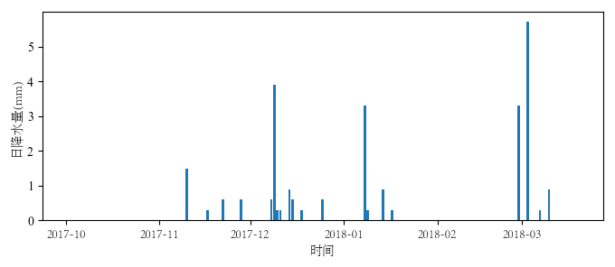

图 .3 全冬降水（雪）量分布

## 数值模型建立

CFD数值模拟的主要步骤为：

1. 确定环境参数的取值；
2. 建立几何模型；
3. 建立计算域并划分网格；
4. 选取多相流模型与湍流模型；
5. 设置两相物理性质及相间相互作用；
6. 设置边界条件及求解参数；
7. 计算、结果整理及分析。

### 计算模型选择

Fluent提供了四种计算模式，分别是2d（二维）、2ddp（二维双精度）、3d（三维）、3ddp（三维双精度）。二维模式较三维模式而言，建模简单、求解速度快，适合批量计算，进行长时间非定常求解计算代价较低。在屋面积雪时变研究的初期阶段，应侧重研究积雪剖面，并分析不同参数对剖面积雪分布的影响，故选用2ddp模式。

由于采用了对计算机要求较低的二维模型，为了取得更好的精度，选用Eulerain模型作为多相流模型，与之配套选择压力基求解器；选用模型作为湍流模型；由于要进行长时间的降雪模拟，故选择非定常求解模式。

### 几何模型及计算域的设定、网格划分

根据第2章所述①号剖面的屋面形式建立几何模型，如图 4.4所示。

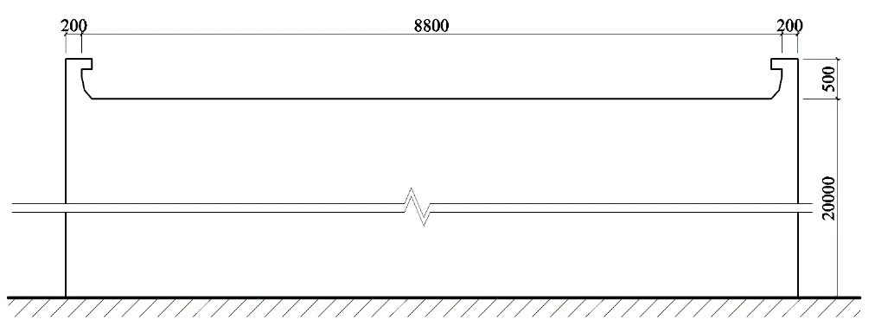

图 .4 ①号剖面屋面几何尺寸

在Fluent中，要求流体的计算域（流域）必须封闭。但在实际情况中，屋面外部环境实际上是无限大的，因此，需要为流域设置合适的大小来模拟大气环境。流域大小的选择主要依据以下几个原则：

1. 封闭性：流域必须是有限大小的空间。
2. 准确性：流域的壁面不应影响空气的自然流动及积雪的飘积过程，即流域应足够大。一般情况下，应使垂直来流方向的阻塞率小于3%，且建筑物距出流边界的距离应能保证尾部湍流充分发展，通常将建筑物置于流域靠近入流边界约1/3处。
3. 经济性：流域越大，计算量越大，对计算机的要求越高。因此需要在满足工程精度的基础上，尽可能缩小流域，节约计算成本。

根据以上原则，建立500m×200m的流域，选用结构化网格划分，如图 4.5所示。为了提高计算精度，采用多级加密方式将屋面附近的网格加密，如图 4.6所示。流域网格尺寸大致分为4个等级： 0.025m、0.3m、2m和8m。网格总个数为13410，网格质量评分为0.92347（0~1之间，1为理想网格），偏斜率（Skewness）为0.07655，网格质量评估如图 4.7所示。根据多次划分网格试算结果，此网格收敛速度较快、精度较好；继续加密网格试算后发现，计算结果偏差很小，说明网格无关性较好。

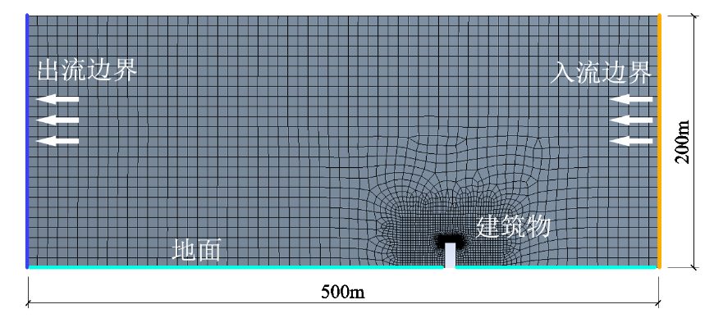

图 .5 流域设置及网格划分

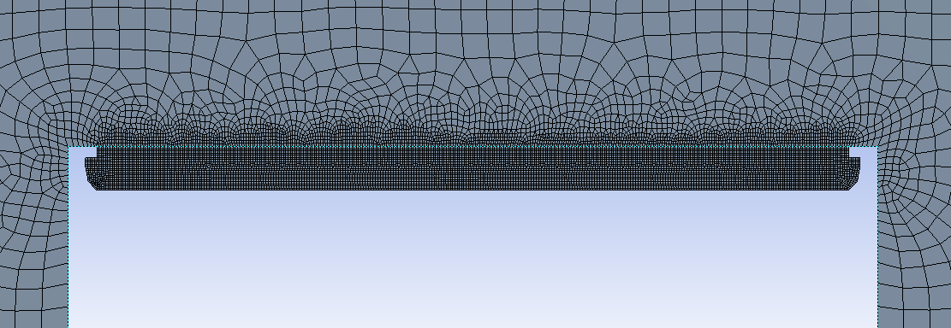

图 .6 屋面轮廓细节及网格加密

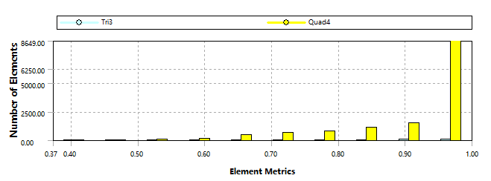

图 4.7 网格质量评估

### 各相物理性质设置

在材质菜单及多相流模型菜单下设置各相基本属性如下：

1. 主相（空气）

密度1.225kg/m3，动力黏度1.683×10-5kg·s/m（-10℃）。

1. 次相（雪）

雪相选择颗粒(Granular)态，颗粒直径0.001m，颗粒黏度（Granular Viscosity）选择*Syamlal-obrien*模型，颗粒体积黏度（Granular Bulk Viscosity）选择*Lun.et.al*模型，摩擦黏度（Friction Viscosity）选择*Schaeffer*模型，内摩擦角取30°，摩擦填充限制（Friction Packing Limit）取默认值0.61，填充限制（Packing Limit）取默认值0.63。

由于现场测得积雪最大表观密度约为400kg/m3，根据式(4-2)，雪颗粒密度取630kg/m3。

1. 相间相互作用

由于雪颗粒黏度选择了*Syamlal.et.al*模型，故两相间曳力（Drag）选用*Syamlal-obrien*模型，并设置碰撞（Collision）的归还系数（Restitution Coefficient）为0.9。

### 边界条件

1. 入流边界

入流边界采用速度进口（Velocity Inlet），风速剖面分布如式(3-1)所示。依据日本《房屋荷载建议》[6]，对于Ⅳ类地貌（对应我国C类地貌），取=10m，=0.27。选取的风速有2m/s、4m/s、6m/s、8m/s及10m/s。

因此设置主相（空气）的入流速度为，次相（雪）的入流速度与主相相同。风速按公式(3-1)以UDF的方式定义。

边界属性中，还包括湍流动能*k*和湍流耗散率，分别按照式(3-19)及式(3-20)以UDF的方式定义。

1. 出流边界

由于采用了Eulerian多相流模型，且考虑到风为不可压缩流动，不考虑流场内压力变化，不宜采用压力出口（Pressure Outlet）作为出流边界，故选用与入流边界一致的边界条件（速度进口）。

设置主相的出流速度为（与入流速度方向一致），次相的出流速度设置为0，不考虑次相的出流。其余参数设置与入流边界一致。

1. 地面及屋面

地面及屋面采用无滑移的壁面条件，摩擦高度（Roughness Height）取雪地气动粗糙常数0.003mm，摩擦常数（Roughness Constant）取默认值0.5。

1. 建筑侧面

建筑侧面采用无滑移的壁面条件，摩擦高度取0，摩擦常数取默认值0.5。

1. 计算域顶部

计算域顶部采用对称边界（Symmetry），流体撞击对称面会被壁面吸收。

### 求解方法及参数控制

在多相流的求解过程中，可以选用一阶迎风格式（First order upwind scheme）、二阶迎风格式（Second order upwind scheme）、QUICK等求解格式。不同的求解格式有不同的适用情况和具体表现，会对流场产生不同的影响。选择正确的求解格式将会提高求解精度、加快收敛并节省计算时间，不当的求解格式可能导致错误的结果。

一阶迎风格式在求解过程中，界面上的未知量恒取上游节点（迎风侧节点）的值，因此具有一阶截差。该格式在任何计算条件下都不会引起解的振荡，是绝对稳定的。一阶迎风格式适用于层流，特别是流动过程中流体质点速度与网格线平行的情况，但在本章计算流域中，湍流运动明显，耗散强烈，流体质点在流动过程中将频繁跨越网格线，此时如果采用一阶格式往往会产生较大的数值耗散，无法满足精度要求。

二阶迎风格式与一阶迎风格式的相同点在于，二者都通过上游单元节点的物理量来控制体积界面的物理量。但二阶格式用到了上游两个节点的值，即考虑了物理量在节点之间的曲率影响。

QUICK格式是一种改进离散方程截差的方法，通过提高界面上插值函数的阶数来提高格式截断误差的。对流项的QUICK格式具有三阶精度的截差。对于与流动方向对齐的结果网格而言，QUICK格式将可产生比二阶迎风格式等更精确的计算结果，常用于四边形网格；对于其他网格，一般采用二阶迎风格式。

本章的数值模拟中，除体积分数使用QUICK格式外，全部采用二阶迎风格式。此外，压力速度耦合采用双向耦合（Coupled），梯度的空间离散采用基于单元的最小二乘形式（Least Square Cell Based）。

在迭代控制参数中，经多次试算后，设置流体库朗数（Courant Number）为0.01，各松弛因子及欠松弛因子设置如表 4.1所示，根据不同工况有小幅调整。迭代收敛控制残差为。当计算收敛速度过慢时，应调大对应参数的欠松弛因子；当计算产生数值振荡时，应调小对应参数的欠松弛因子。选择合适的迭代控制参数，可以使计算效率更高，事半功倍。

表 4.1 迭代控制参数设置

|  |  |  |
| --- | --- | --- |
| 参数名称 | 参数值 | 参数类型 |
| Momentum | 0.75 | 松弛因子 |
| Pressure | 0.1 | 松弛因子 |
| Density | 0.3 | 欠松弛因子 |
| Volume Fraction | 0.7 | 欠松弛因子 |
| Turbulent Viscosity | 0.3 | 欠松弛因子 |
| Kinetic Epsilon | 0.1 | 欠松弛因子 |
| 其余 | 0.5 | 欠松弛因子 |

### 算例验证（待定删除）

本算例来源于Uematsu针对防雪栏建立的数值模拟模型。防雪栏高3.41m，厚度0.1m，计算域取宽度140m（含防雪栏上游40m+下游100m）、高度40m。计算域网格划分依旧采用多级加密方式，网格尺寸最大为0.8m，最小为0.1m，网格数量共计33140个。划分的网格如图 4.8所示。

图 4.8 防雪栏算例流域设置及网格划分

计算结果与文献结果对比

## 风速、降雪速率对积雪分布的影响

风速与降雪速率是特定形式屋面积雪分布最主要的两个影响因素。根据屋面初始是否有积雪，可将研究分为两个部分。屋面无初始积雪的数值模拟可以很好的反映积雪堆积分布的情况；屋面有初始积雪的数值模拟则可以体现屋面气流对既有积雪面的侵蚀与重分布。

### 屋面无初始积雪

本小节针对①号剖面对应的屋面形式，进行了5种风速、5种降雪量共计25个工况的数值模拟，得到了在屋面无初始积雪的情况下，风速和降雪速率对屋面积雪分布的影响规律。

离地面10m高度处风速取值分别为2m/s、4m/s、6m/s、8m/s及10m/s。

按式(4-1)将流域内雪相的体积分数换算成降雪量，降雪量分别取值：5mm、10mm、20mm、40mm及60mm。

|  |  |  |
| --- | --- | --- |
|  |  | (-) |

式中，为降雪量，为入流边界雪相体积分数，为入流边界平均风速，为流域高度，为流域宽度，为新积雪密度（根据文献[13]中提供的黑龙江降雪量与积雪深度比值9.4cm/mm，取密度0.106t/m3），*T*为持续时间，各工况持续时间均为60秒。

在不同风速下，将屋面周围流场的几个主要特征模式以雪粒流线形式绘出，如图 4.9所示。此处为方便描述，统一按照风向，将左侧称为下游侧，右侧称为上游侧。

|  |  |  |
| --- | --- | --- |
|  |  |  |
|  |  |  |

图 4.9 屋面周围流场的主要特征模式（雪颗粒流线）

从图中可以看出：

1. 风速越大，在建筑物背面形成的涡流越大。当风速小于4m/s时，建筑下游侧将产生若干个小涡流；当风速超过6m/s时，将在建筑下游侧形成与建筑尺度相当的大涡流。
2. 风速越小，雪粒下落流线越倾斜。风速较小时（2m/s和4m/s），屋面附近的雪颗粒流线有较大的竖向分量，因此屋面大部分区域出现积雪；风速较大时（大于4m/s），屋面附近的气流趋于水平，甚至偶尔形成湍流（如风速为8m/s的情况），使得屋面积雪侵蚀严重，而沉积很少。
3. 不论风速如何，在上游侧女儿墙内侧均会形成大小不等的涡流，对该处不断产生侵蚀，因此很难积雪。

各工况积雪分布时变模式如图 4.10至图 4.14所示。图中，纵轴为距屋面高度，单位为m，横轴为屋面水平坐标，以屋面中心作为原点；图中积雪着色对应不同的雪相体积分数，如0.60对应积雪密度为0.60×0.630=0.378t/m3；WS代表风速，Pre代表降雪量。

从图中可以看出：

1. 降雪初期（t=0s~10s），由于屋面存在水平气流，将积雪不断吹向下游女儿墙，因此墙角形成三角形分布积雪。此时，下游女儿墙角处受风侵蚀速率较低，因此短时间内形成了较多的积雪。在降雪量较大的工况中，此现象尤其严重。
2. 降雪中期（t=10s~40s），下游女儿墙附近的三角形分布积雪引起积雪表面外形的改变，使附近产生一个小涡流，进而侵蚀三角形分布积雪，使其逐渐减小。

此阶段内，屋面积雪宽度不断增加，并依据风速和降雪量呈现出几种不同的特征：

1. 风速较小，降雪量很大（如风速2m/s、降雪量40mm以上），积雪将迅速均匀布满屋面（t=30s），此后，下游女儿墙处的三角形分布积雪体积将再次增加（可于风速2m/s、降雪量40mm或60mm、t=40s~50s的分布图中明显看出）。这表明当积雪均布屋面后，屋面气流特征将再次回到与降雪初期类似的状态，进而在下游女儿墙角处再次积雪、再次侵蚀（t=60s）。此后是否将形成一种周期性积雪状态，还有待深入研究；
2. 风速较小，同时降雪量也较小，积雪虽布满屋面，但下游侧积雪厚度较厚，上游侧积雪厚度较薄；
3. 风速较大，降雪量较小时，积雪量非常有限，积雪厚度及体积分数均很小，大部分区域只有很薄的一层积雪。积雪区域发生不规则左右移动，但总的积雪宽度在随时间逐渐增加。
4. 降雪末期（t=50s~60s），屋面积雪形式及总雪量已基本稳定，可以认为60s时刻的积雪分布状态是该工况下的长时间积雪的特征模式。
5. 风速大于6m/s时，屋面积雪较少，积雪量不稳定，易受到小湍流影响而局部侵蚀，使积雪面分裂成若干部分。
6. 风速大于6m/s时，初期在下游侧女儿墙角形成小团积雪；中期积雪量逐渐增大，积雪向上游侧移动；末期积雪逐渐填满屋面下游侧。

|  |  |
| --- | --- |
|  |  |
|  |  |
|  |  |

图 .10风速2m/s下各工况屋面积雪分布时变图

|  |  |
| --- | --- |
|  |  |
|  |  |
|  |  |

图 .11风速4m/s下各工况屋面积雪分布时变图

|  |  |
| --- | --- |
|  |  |
|  |  |
|  |  |

图 .12风速6m/s下各工况屋面积雪分布时变图

|  |  |
| --- | --- |
|  |  |
|  |  |
|  |  |

图 .13风速8m/s下各工况屋面积雪分布时变图

|  |  |
| --- | --- |
|  |  |
|  |  |
|  |  |

图 4.14风速10m/s下各工况屋面积雪分布时变图

各工况的最大积雪覆盖率如表 4.2所示，最大积雪覆盖宽度折线图如图 4.15所示。

表 4.2 各工况最大积雪覆盖率

|  |  |  |  |  |  |
| --- | --- | --- | --- | --- | --- |
| 风速m/s  降雪量mm | 2 | 4 | 6 | 8 | 10 |
| 5 | 82.0% | 22.3% | 33.3% | 4.1% | 3.8% |
| 10 | 100% | 29.3% | 41.9% | 6.8% | 5.2% |
| 20 | 100% | 43.1% | 62.5% | 11.0% | 7.7% |
| 40 | 100% | 78.7% | 96.3% | 21.1% | 12.5% |
| 60 | 100% | 100% | 100% | 27.1% | 15.6% |

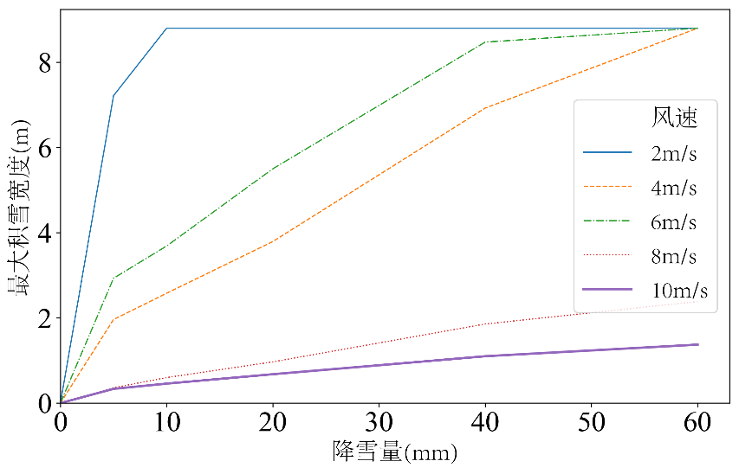

图 .15 最大积雪覆盖率

从以上积雪覆盖率结果可以看出：

1. 随着降雪量的增加，在小于8m/s的风速下，最终积雪覆盖率均呈增加趋势。
2. 随着风速的增加，最大积雪宽度急剧下降。说明当风速较大时（大于8m/s），风速对积雪覆盖率起主要控制作用。
3. 从图 4.15的五条折线可以看出，降雪量和最大积雪宽度大致呈三折线关系。从降雪量5mm至40mm之间，降雪量和最大积雪宽度呈线性关系，降雪量超过40mm后，最大积雪宽度增加速度有所减缓。

计算得到各工况屋面总雪量如图 4.16所示。从图 4.16可以看出：

1. 降雪量一定时，风速越大，屋面总雪量越小；
2. 风速一定时，降雪量越大，屋面总雪量越大。当风速较小时（小于4m/s），屋面总雪量并不与降雪量成线性关系；风速较大时（大于4m/s），屋面总雪量和降雪量之间可近似认为成线性关系。

|  |  |
| --- | --- |
| (a) | (b) |

图 .16 各工况屋面总雪量折线图

计算得到的最大雪压时程变化如图 4.17图 4.18所示。

|  |  |
| --- | --- |
|  |  |
|  |  |
|  |  |

图 4.17最大雪压的时程变化（按风速分组）

|  |  |
| --- | --- |
|  |  |
|  |  |
|  |  |

图 4.18最大雪压的时程变化（按降雪量分组）

从上述结算结果可以得到以下结论：

1. 降雪量为20mm、风速为2m/s时，最大雪压稳定在0.5kPa左右（该风速下积雪几乎均匀分布，故最大雪压约等于平均雪压），与哈尔滨（全冬降雪量约为25mm）的基本雪压0.45kPa基本吻合，验证了模型的准确性。
2. 在各个给定降雪量、风速的流场中，随着时间的推移，屋面积雪的最大雪压将先达到其极大值，后略有减少，并在30s后趋于稳定。
3. 从图 4.17可以明显看出，当风速一定时，降雪量越大，降雪初期达到的最大雪压越大，但在降雪后期该差距大大减小。这是由于不论空气中雪的体积分数如何变化，流场的流线、湍流发生的位置取决于风速，因此在积雪床表面发生侵蚀和堆积的位置大致相同，导致最后积雪分布及最大雪压基本相同。

### 屋面初始有积雪

本小节针对①号剖面对应的屋面形式，进行了5种风速工况下的数值模拟，得到了在屋面有初始积雪的情况下，不同风速对屋面积雪的侵蚀和堆积的特征模式。

离地面10m高度处风速取值分别为2m/s、4m/s、6m/s、8m/s及10m/s，降雪量取值与4.4.1相同，分别取值：5mm、10mm、20mm、40mm及60mm。

以现场测量平均值为参考，将屋面初始积雪厚度设置为100mm。建立几何模型并划分网格如图 4.19所示，屋面初始积雪面设置为动网格边界，使用Fluent UDF对其特性进行编程。气流侵蚀积雪和积雪堆积分别

侵蚀：当屋面初始积雪表面风速超过流体阈值时，该网格边界将会依据侵蚀量相应地向下移动。

堆积：由于动网格在处理堆积时，易发生网格合并、重划分等，导致拓补关系变化，为研究带来很多麻烦，因此，积雪的堆积仍采用降雪的方式，积雪的沉降和堆积

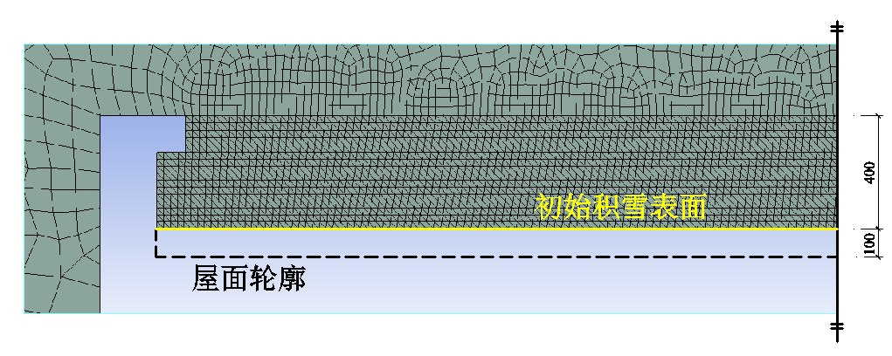

图 .19 屋面初始积雪几何模型及网格划分

为得到屋面初始积雪，先采用4.4.1中所述方法，将风速设置为0m/s，降雪量设置为40mm，计算15s，此时屋面将布满均匀的积雪，记录该积雪数据作为后续分析的参照；此后的5s内将风速平滑加大到计算风速，将降雪量平滑减小到0；最后按计算风速进行60s的计算，得到最终结果。

时间步长设置为0.25s，每个时间步最大迭代次数设为5000，调整各欠松弛因子以适应风速变化带来的额外计算量。

各风速下屋面积雪的时变特征如？所示，图中时间均从第20s开始。

此处还有一堆结果要贴

将初始积雪的雪压扣除，可以得到各风速下屋面对积雪侵蚀和重堆积的形式，如？所示。

此处还有一堆结果要贴

### 屋面积雪时程叠加法

依据前两小节的计算结果及分析结论，可以采用一种简化的叠加算法，将整个降雪历程划分为*n*个等长的时间段，根据时间段内的平均风速和降雪量，在上文的各工况积雪分布计算结果间进行插值后，按一定规则进行叠加，进而得到降雪历程中任意时刻的屋面积雪分布。叠加公式为：

|  |  |  |
| --- | --- | --- |
|  |  | (-) |
|  |  | (-) |

式中，为降雪历程中的任意时刻*T*下的屋面雪压分布情况，*x*为屋面位置；为第*i*个时间段内（平均风速为*vi*、降雪量为*pi*、持续时间为），屋面在风雪作用下的雪压分布情况，后文将其称为积雪增量；为第*i*个时间段内（平均风速为*vi*、不考虑降雪、持续时间为），屋面积雪在风的单独作用下，屋面雪压的重分布情况，后文将其称为积雪调整量。

为了简化分析模型，上述叠加公式假设各工况下积雪分布特征不相互影响。在进行叠加时，该假设具体反映为：

1. 即使在屋面已有积雪的情况下，后续时间段的积雪增量仍与空屋面情况的积雪增量相同。
2. 即使在屋面已有积雪的情况下，不论积雪分布形状如何，后续时间段的积雪侵蚀量及搬运重堆积量仍与4.4.2中计算出的积雪调整量（插值结果）相同。即不考虑积雪形状对气流的影响。
3. 在计算积雪调整量时，若侵蚀部位屋面无积雪，则堆积部位的堆积量也相应减少，以维持积雪总量不变。

将该方法应用于①号剖面上，以验证方法的有效性。

根据气象数据，整理出①号剖面全冬各个时段的降雪、风速（沿①号剖面方向的分量）历程，限于篇幅表 4.3中只列出降雪时段的数据（以3小时为粒度）。风速为负则代表反向风，可以使用计算结果的镜像用于叠加。

表 4.3 ①号剖面降雪、风速历程（仅包括降雪时段）

|  |  |  |  |  |  |
| --- | --- | --- | --- | --- | --- |
| 3小时总  降雪量(mm) | 3小时特征  风速(m/s) | 3小时总  降雪量(mm) | 3小时特征  风速(m/s) | 3小时总  降雪量(mm) | 3小时特征  风速(m/s) |
| 0.3 | 3.41 | 0.6 | 0.4 | 1.8 | -1.26 |
| 1.2 | 7.36 | 0.3 | 0.77 | 0.9 | -1.86 |
| 0.3 | 1.23 | 0.3 | 2.36 | 0.3 | 2.26 |
| 0.3 | -1.43 | 0.3 | 3.99 | 0.3 | 1.94 |
| 0.3 | -1.74 | 0.9 | 1.6 | 0.6 | -0.85 |
| 0.6 | 1.76 | 0.3 | 2.7 | 2.4 | -1.98 |
| 0.6 | -0.95 | 0.6 | 4.85 | 2.7 | -2.85 |
| 1.8 | -1.64 | 0.6 | 4.66 | 0.3 | -0.04 |
| 1.8 | -0.66 | 0.9 | 4.32 | 0.3 | 4.38 |
| 0.3 | 0.79 | 0.3 | 5.87 | 0.3 | 1.94 |
| 0.3 | 0.94 | 0.3 | -0.89 | 0.3 | 0.68 |
| 0.3 | 1.67 | 0.6 | 1.99 |  |  |
| 0.9 | -0.52 | 0.3 | -2.66 |  |  |

由于计算资源的限制，数值模拟的时间尺度无法与现实时间尺度保持一致，在数值模拟中以60s的时间长度等效于全冬所有降雪时段的时长总和，因此数值模拟中的降水速率即雪的体积分数要远大于实际情况，因此此处须寻找一个合理的降水速率换算关系。（缺一个等效降雪量的有限元计算对比论证）

依据表 4.3可以得到， 以3小时为粒度的平均降雪量为0.69mm，因此可将0.69mm/3h视为该地平均降水速率；哈尔滨全冬雪天降雪量为25.5mm；因此现实中的0.69mm/3h等效于25.5mm/全冬。而在数值模拟中，以60s时长等效全冬所有降雪时段的总和，故而现实中的0.69mm/3h等效于数值模拟的25.5mm/60s。具体的换算公式如式(4-2)所示。

|  |  |  |
| --- | --- | --- |
|  |  | (-) |

式中，表示数值模拟尺度下降雪速率（单位mm/60s）；为现实尺度下3h的总降雪量，即表 4.3中的第1、3、5列值；为当地全冬雪天总降雪量，此处取哈尔滨降雪量25.5mm；为现实尺度下3h粒度降雪量的平均值，此处为0.69mm。

依据换算后的降雪量，使用降雪量和风速的线性插值得到各时段下累计的屋面雪压分布，最后将各时段的屋面雪压叠加，得到总雪压。

通过叠加法得到积雪密度测量所对应的三个时间点的屋面积雪分布情况，如图 4.19至图 4.21所示。

图 4.20 叠加法结果与实测值比较（第一次测量1月8日）

图 4.21 叠加法结果与实测值比较（第二次测量1月26日）

图 4.22 叠加法结果与实测值比较（第三次测量3月19日）

根据叠加法计算结果与实测值的比较，可以得到以下结论：

1. 从积雪分布模式的角度上看，叠加法计算结果与实测的积雪分布模式近似，具有一定的参考意义。
2. 因叠加法未考虑积雪表面变化对空气流动的影响，因此无法模拟出女儿墙附近湍流效果，故也不会出现实测中的侵蚀坑。
3. ……

## 女儿墙高度对积雪分布的影响

以①号剖面为蓝本，分别设置女儿墙高度为0.3m、0.5m（原墙高）、0.7m、 1m及1.5m，设置风速为4m/s、降雪量为40mm，进行数值模拟。

屋面附近雪颗粒流线如图 4.22所示。从图中可以看出，女儿墙越高，迎风侧女儿墙附近的涡流越湍急、覆盖面积越大。这是由于女儿墙越高，女儿墙内留给涡流发展的空间就越大，涡流就发展得越充分。

|  |  |
| --- | --- |
|  |  |
|  |  |
|  |  |

图 4.23 不同女儿墙高度的周围流场特征模式（雪颗粒流线）

屋面积雪分布计算结果如图 4.23所示。从图中可以看出，女儿墙高度越高，屋面的积雪分布宽度越大。这是由于虽然女儿墙越高使得内侧涡流发展得越充分，但一定高度的女儿墙也将涡流扬起的雪颗粒限制在女儿墙内，屋面总雪量损失不大，使得最终积雪分布更加均匀。

|  |  |
| --- | --- |
|  |  |
|  |  |
|  |  |

图 4.24 不同高度女儿墙的屋面积雪分布特征比较

## 房屋高度对积雪分布的影响

以①号剖面为蓝本，分别创建屋面高度为10m、15m、20m（原模型）及25m的几何模型，设置风速为4m/s、降雪量为40mm，进行数值模拟。

屋面附近雪颗粒流线如图 4.24所示。从图中可以看出，房屋高度不同，上游侧女儿墙附近的湍流形态也不同。房屋高度越高，建筑物对气流的阻塞率越大，迎风侧上升气流越湍急，使得上游侧女儿墙附近的涡流越强烈。同时，涡流的增大促使屋面水平风速增大，导致积雪受侵蚀的面积增加。当屋面高度小于等于15m时，仍存在倾斜射入屋面下游侧的雪颗粒的流线；但当屋面高度大于等于20m时，近屋面处大部分已被水平流线占据，仅剩下下游侧女儿墙附近有部分倾斜的雪颗粒流线存在。

|  |  |
| --- | --- |
|  |  |
|  |  |

图 4.25 不同房屋高度的周围流场特征模式（雪颗粒流线）

屋面积雪分布计算结果如图 4.25所示。从图中可以看出，随着屋面高度的增加，屋面上游受侵蚀的宽度逐渐增加。屋面高度为10m时，最终屋面能够布满积雪；屋面高度为15m及20m时，屋面积雪仅能够分布在下游侧很小的一块区域内；屋面高度为25m时，仅下游侧女儿墙角能够存留部分积雪，其余部分的积雪量稀少，厚度很小。该现象与之前针对屋面周围雪颗粒流线及湍流的分析结论相吻合。

|  |  |
| --- | --- |
|  |  |
|  |  |

图 4.26 不同房屋高度的屋面积雪分布特征比较

## 结论

从本章的分析中，可以得到以下结论：

从计算结果也可以看出本数值模拟的优势：

1. 使用带女儿墙的典型屋面形式，适用范围广，具有参考意义。
2. 使用二维方式进行模拟，减少了计算机的计算负担，为多参数的参数分析提供了便利；计算结果简单明了，得到了风速和降雪量两个参数对积雪分布的影响方式。
3. 各参数均取多个值进行计算分析，得到了较为密集的计算结果，为后期的插值提供了足够的精度。

任何模型都存在不足，本模型的缺陷如下：

1. 依据雪相体积分数直接换算成积雪密度，在理论意义上正确，但从计算结果来看，欧拉多相流模型在进行计算时将雪相当成连续流体对待，导致积雪取内部积雪密度均达到填充限制，而实际考察中，积雪密度和雪龄、深度等因素有关，因此计算结果与实际情况是存在偏差的。
2. 由于采用了Eulerian模型，雪相被认为是一种连续流体，与空气相混杂在一起，因此积雪表面其实不能算是一个明确的两相交界面，虽在求解时使用了两相耦合求解器（Coupled Solver），略微增强了积雪对气流的影响，但积雪的外形对气流的影响较弱，与实际情况有所不同。
3. 非定常的模拟非常考验求解控制参数的设置和收敛性的把握，如果其中一个时间步出现了大型湍流，导致求解未收敛，将会很大程度上影响后续时间步的计算结果。而对于每一个工况，这些参数的设置都有所不同，很考验分析者的调整技巧和经验。
4. 非定常的模拟较为耗费计算机资源。以本模型为例，一般需要将时间步设置为0.25s，每个时间步迭代1000次左右，才能够保证每一步计算均收敛。
5. 除了屋面有积雪外，建筑物外的地面也会存在积雪，本研究并不关心地面积雪的分布情况，但这地面积雪在各种气流的作用下也会产生飘移和重分布，消耗了不必要的计算资源。此外，当大湍流形成时（如10m/s风速下形成的与建筑物尺度相当的建筑下游侧大湍流），还会导致部分地面积雪的扬起至屋面，使得屋面积雪量不准确。这些情况在模拟计算中尚需要手动调整避免，带来了不必要的麻烦。

# 屋面积雪时变特征模拟

## 动网格抽象划分

二次开发内容介绍，Fluent部分UDF介绍

## 气象数据抽象简化、风速提取、降雪量提取、时间步划分和设定

计算结果

其他剖面计算结果

# 结论

参考文献

1. 国家建委建筑科学研究院. 《工业与民用建筑结构荷载规范》修订内容简介[J], 冶金建筑，1975(3):33-29.
2. 荷载规范修订组. 荷载规范中的雪荷载问题. 冶金建筑，1977(2):55-60.
3. 中华人民共和国国家计划委员会. GBJ 9-87 建筑结构荷载规范[S]. 北京：中国建筑工业出版社, 2002.
4. 中华人民共和国建设部. GB 50009-2001 建筑结构荷载规范[S]. 北京：中国建筑工业出版社, 2002.
5. 中华人民共和国建设部. GB 50009-2012 建筑结构荷载规范[S]. 北京：中国建筑工业出版社, 2012.
6. 日本建筑协会(AIJ). 房屋荷载建议[S]. 1995.
7. Okada H, Okuda Y, Kikitsu H. Wind load provisions of the revised building code in Japan[J]. Technical Note of National Institute for Land and Infrastructure Management, 2002, 41: 67-71.
8. 刘宝河,左合君,董智,王嫣娇,杨阳,闫敏,李钢铁. 一次降雪的积雪密实化过程研究[J]. 干旱区资源与环境,2017,31(01):178-184.
9. 姚海涛. 积雪深度和雪压形成要素分析及应用[A]. 中国气象学会.沈阳第六届雨雪冰冻（霜冻）灾害论坛论文集[C].中国气象学会:,2012:6.
10. 王元. 融雪期积雪特性研究[D].新疆大学,2014.
11. 陈凯. 融雪水在雪层中的冻融过程及侧渗出流研究[D].新疆大学,2012.
12. 朱华. 雪灾对钢结构安全的反思[A]. 山东土木建筑学会建筑施工专业委员会.第十七届华东六省一市建筑施工技术交流会论文集[C].山东土木建筑学会建筑施工专业委员会:,2008:2.
13. 杨琨,薛建军. 使用加密降雪资料分析降雪量和积雪深度关系[J]. 应用气象学报,2013,24(03):349-355.
14. Taylor. D.A. Roof snow loads in Canada. Canadian Journal of Civil Engineering. 1980
15. Taylor D A. Snow loads for the design of cylindrical-curved roofs in Canada,1953-1980. Canadian Journal of Civil Engineering. 1981
16. Schmidt R.A. Vertical profiles of wind speed, snow concentration, and humidity in blowing snow[Z]. Springer Netherlands, 1982:23, 223-246.
17. Schmidt R.A. Estimate of threshold windspeed from particle size in blowing snow[J]. Cold Regions Science and Technology, 4(3): 187-192.
18. Simiu E, Scalan R.H. 1996. Wind Effects on Structures: Fundamentals and Applications to Design -3rd Ed [M]. John Willey & Sons, Inc.
19. Pomeroy J.W., Gray D.M. Saltation of snow[J]. Water Resources Research, 1990,26(7):1583-1594.
20. Kind R.J. 1990. Mechanics of Aeolian transport of snow and sand[J]. Journal of Wind Engineering and Industrial Aerodynamicss, 36:855-866.
21. Kind R.J. 1992. Concentration and mass flux of particals in Aeolian suspension near tailings disposal sites or similar sources[J]. Journal of Wind Engineering and Industrial Aerodynamics, 41(1-3):217-225.
22. Thiis T.K., Gjessing Y. Large-scale measurements of snowdrifts around flat-roofed and single-pitch-roofed buildings[J]. Cold Regions Science and Technology, 1999,30(1-3):175-181.
23. Michael O’Rourke, Nicole Kuskowski. Snow Drifts at Roof Steps in Series[J]. Journal of Structural Engineering, 2005,131(10):.
24. 蒋坤. 屋面积雪分布系数分析[A]. 中国钢协结构稳定与疲劳分会(Institute of Structural Stability and Fatigue China Steel Construction Society).钢结构工程研究⑧——中国钢协结构稳定与疲劳分会第12届（ASSF-2010）学术交流会暨教学研讨会论文集[C].中国钢协结构稳定与疲劳分会(Institute of Structural Stability and Fatigue China Steel Construction Society):,2010:9.
25. 王福军. 计算流体动力学分析-CFD软件原理与应用[M]. 北京：清华大学出版社，2004.
26. 莫华美. 典型屋面积雪分布的数值模拟与实测研究[D].哈尔滨工业大学,2011.
27. Uematsu T, Kaneda Y, Takeuchi K, et al. 1989. Numerical simulation of snow drift development[J]. Annals of Glaciology, 3:265-268.
28. Tominaga Y, Mochida A, Yoshino H, et al. 2006. CFD Prediction of Snowdrift around a Cubic Building Model[C]. Proceedings of the Fourth International Symposium on Computational Wind Engineering (CWE2006). Yokohama, Japan, pp. 941-944.
29. 李雪峰,周晅毅,顾明. 北京南站屋面雪荷载分布研究[J]. 建筑结构,2008,(05):109-112.
30. 刘晓述. 屋面积雪分布的最不利影响模拟分析[J]. 山西建筑,2012,38(25):35-36.
31. 汪青杰,张延年,蒋坤. 单跨单坡屋面积雪分布系数分析[J]. 自然灾害学报,2015,24(03):184-189.
32. 康路阳,周晅毅,顾明. 考虑积雪休止角的屋面积雪飘移数值模拟方法[J]. 同济大学学报(自然科学版),2016,44(01):11-15.
33. 康路阳. 平屋盖屋面风致积雪飘移数值模拟新方法[A]. 中国力学学会、上海交通大学（SHANGHAI JIAO TONG UNIVERSITY）.中国力学大会-2015论文摘要集[C].中国力学学会、上海交通大学（SHANGHAI JIAO TONG UNIVERSITY）:,2015:1.
34. 王卫华,廖海黎,李明水. 基于时变边界屋面积雪分布数值模拟[J]. 西南交通大学学报, 2013,48(05):851-856+967.
35. 王卫华,廖海黎,李明水. 拉格朗日随机模型模拟屋面积雪分布[J]. 应用力学学报,2014,31(03):428-434+494.
36. 余志祥,赵雷,赵世春,祝福. 基于CFD-DEM耦合的屋面积雪分布数值模拟[J]. 建筑结构学报,2017,38(10):116-122.
37. Gerdel R W, Strom G H. 1961. Wind tunnel studies with scale model simulated snow[M]. International Association of Scientific Hydrology.
38. Strom G H, Kelly G R, Keitz E L, et al. 1962. Scale model studies on snow drifting[R]. U. S. Army Snow Ice and Permafrost Research Establishment.
39. Kind R J. 1976. A critical examination of the requirements for model simulation of wind-induced erosion/deposition phenomena such as snow drifting[J]. Atomospheric Environmnet, 10(3): 219-227.
40. Iversen J D, Greeley R, White B R, et al. 1980. Eolian erosion of the Martian surface, Part1: Erosion rate similitude. Icarus, 26(3):321-331.
41. 李雪峰，顾明，风致建筑屋盖表面及其周边积雪分布研究[D]. 上海：同济大学，2011.
42. 王卫华. 风致屋面积雪分布特性风洞实验与数值模拟研究[D].西南交通大学,2014.
43. 王卫华,廖海黎,李明水. 风致屋面积雪分布风洞试验研究[J]. 建筑结构学报,2014,35(05):135-141.
44. 李宗益. 风致雪飘移的风洞试验方法和屋面积雪分布的模型实测研究[D].石家庄铁道大学,2014.
45. 薛铭乾. 三维屋面积雪分布的数值仿真与风洞试验研究[D].西南交通大学,2017.
46. 刘宗超,孙莉. 积雪物理学概论[J]. 物理,1987,(01):13-16.
47. 魏召才. 融雪过程模拟及积雪特性分析研究[D].新疆大学,2010.
48. 周晅毅,张运清,顾明. 建筑屋面滑移雪荷载的模拟方法研究[J]. 工程力学,2014,31(06):190-196.
49. 周晅毅. 北京首都机场3号航站楼屋面风致雪压分布的影响因素分析[A]. 中国土木工程学会桥梁与结构工程分会风工程委员会.第十三届全国结构风工程学术会议论文集（下册）[C].中国土木工程学会桥梁与结构工程分会风工程委员会:中国土木工程学会,2007:6.
50. Budd W.F. 1966. The drifting of nonuniform snow particles[J]. Studies in Antarctic Meterorologym, American Geophysical Union, Washington, D.C.. 9:59-70. doi:10.1029/AR009p0059.
51. Gordon M, Taylor P.A. 2009a. Mesurements of blowing snow, Part I: Particle shape, size distribution, velocity, and number flux at Churchill, Manitoba, Canada[J]. Cold Regions Science and Technology, 55(1):63-74.
52. Gordon M, Savelyev S, Taylor P.A. 2009b. Measurements of blowing snow, part II: Mass and number density profiles and saltation height at Franklin Bay, NWT, Canada[J]. Cold Regions Science and Technology, 55:75-85.
53. Bagnold R.A. 1941. The Physics of Blown Sand and Desert Duns[M]. London: Methuen.
54. Bagnold R.A. 1973. The nature of saltation and of bedload transport in water. Proc. R. Soc. Lond. A.332:473-504.
55. Beyers J.H.M, Sundsb P.A. Harms T.M. Numerical simulation of three-dimensional, transient snow drifting around a cube[J]. Journal of Wind Engineering and Industrial Aerodynamics, 2004,92(9):725-747.
56. Naaim, M., Naaim-Bouvet, F., & Martinez, H. (1998). Numerical simulation of drifting snow: Erosion and deposition models. Annals of Glaciology, 26, 191-196. doi:10.3189/1998AoG26-1-191-196
57. 肖雄新. 北半球积雪深度反演算法及其时空变化特征研究[D].兰州大学,2018.
58. 马丽娟,秦大河.1957—2009年中国台站观测的关键积雪参数时空变化特征[J].冰川冻土,2012,34(01):1-11.
59. 周石硚,中尾正义,桥本重将,坂井亚规子,成田英器,石川信敬.湿雪的密实化与颗粒粗化过程研究[J].冰川冻土,2002(03):275-281.
60. 杨大庆,张志忠,康尔泗,张寅生,KellyElder,RichardKattelmann.地面积雪测量与雨量器量测降雪量一致性实验研究[J].水科学进展,1992(02):136-141.
61. Elder, K., L. Brucker, C. Hiemstra, and H. Marshall. 2018. SnowEx17 Community Snow Pit Measurements, Version 1. [Indicate subset used]. Boulder, Colorado USA. NASA National Snow and Ice Data Center Distributed Active Archive Center. doi: https://doi.org/10.5067/Q0310G1XULZS. [Date Accessed].
62. 胡坤,胡婷婷,马海峰. ANSYS CFD入门指南-计算流体力学基础及应用[M]. 北京:机械工业出版社,2018.10.

个人简历、在读期间发表的学术论文与研究成果

**个人简历：**

薛炳晟，男，1995年4月生，福建福州人。

2012年9月—2016年6月，同济大学土木工程专业，获学士学位。

2016年9月至今，同济大学，建筑与土木工程专业，攻读硕士学位

**已发表论文：**

[1]薛炳晟. 带女儿墙屋面雪荷载分布时变特征研究[A]. 天津大学、天津市钢结构学会.第十八届全国现代结构工程学术研讨会论文集 四：钢结构[C].天津大学、天津市钢结构学会:全国现代结构工程学术研讨会学术委员会,2018:5.

致谢

行笔至此，感慨良多。

2019年6月于同济

附录A ②~⑥号截面剖面测量数据